

UNIVERSIDAD CENTRAL DE VENEZUELA FACULTAD DE CIENCIAS

ESCUELA DE COMPUTACIÓN

APLICACIONES CON TECNOLOGÍA A INTERNET

**Tópicos a considerar para el desarrollo de una aplicación Web orientada al área de Recursos humanos de cualquier organización**

Trabajo Especial de Grado presentado ante la ilustre Universidad Central de Venezuela por:

Br. Kevin Miranda Br. Luis Campos

Para optar por el título de Licenciado en Computación

Tutor:

Prof. José Sánchez UCV Caracas, Mayo 2019

**Universidad Central de Venezuela**

Facultad de Ciencias Escuela de Computación

Aplicaciones con Tecnología a Internet

**ACTA DEL VEREDICTO**

Quienes suscriben, Miembros del Jurado designado por el Consejo de la Escuela de Computación para examinar el Trabajo Especial de Grado, presentado por los Bachilleres **Kevin Miranda** C.I.: **26.150.260** y **Luis Campos** C.I.: **18.033.084** con el título “Tópicos a considerar para el desarrollo de una aplicación Web orientada al área de Recursos humanos de cualquier organización”, a los fines de cumplir con el requisito legal para optar al título de Licenciado en Computación, dejan constancia de lo siguiente:

Leído el trabajo por cada uno de los Miembros del Jurado, se fijó el día de del a las , para que sus autores lo defendieron en forma pública, en

, mediante una exposición oral de su contenido, y luego de la cual respondieron satisfactoriamente a las preguntas que les fueron formuladas por el Jurado, todo ello conforme a lo dispuesto en la Ley de Universidades y demás normativas vigentes de la Universidad Central de Venezuela. Finalizada la defensa pública del Trabajo Especial de Grado, el jurado decidió aprobarlo.

En fe de lo cual se levanta la presente acta, en Caracas el de del , dejándose también constancia de que actuó como coordinadora del Jurado la Profesora Concettina di Vasta



Prof. José Sánchez (Tutor)



Profa. Brenda López Profa. Mercy Ospina (Jurado) (Jurado)

**Agradecimientos**

UNIVERSIDAD CENTRAL DE VENEZUELA FACULTAD DE CIENCIAS

ESCUELA DE COMPUTACIÓN

APLICACIONES CON TECNOLOGÍA A INTERNET

**Tópicos a considerar para el desarrollo de una aplicación Web orientada al área de Recursos humanos de cualquier organización**

**Autores**: Kevin Miranda

Luis Campos

**Tutor**: Prof. José Sánchez

**Fecha**: XX/02/2018

**RESUMEN**

El presente Trabajo Especial de Grado describe la problemática que presentan las empresas para gestionar un proceso de selección de manera eficiente debido a la gran carga de currículums que deben filtrarse y cuestionarios que deben aplicarse de forma manual abarcando grandes pérdidas económicas en traslados, refrigerios, documentos impresos, entre otros; y a los candidatos de requerir realizar múltiples visitas a la sucursal de la empresa para realizar cada una de las etapas del proceso de selección y la incertidumbre que genera la falta de respuesta oportuna de algunas empresas. Conociendo las necesidades e inconvenientes existentes, se plantea el desarrollo de una aplicación web que permita a las empresas publicar y configurar las vacantes disponibles de forma que se procesen ciertas etapas del proceso de forma automatizada, dando respuesta a los candidatos que se postulen de forma automatizada y permita a los candidatos obtener información completa y detallada de las vacantes al cual le interesen postularse y pueda realizar las etapas del proceso asociado a la vacante a cualquier día y hora de la semana llamada INSERTE EL NOMBRE DE LA APLICACION, una aplicación web creada con tecnologías de software libre (HTML5, CSS3, JavaScript, jQuery, Bootstrap, PHP, Laravel y PostgreSQL) utilizando la metodología XP para el desarrollo ágil de la aplicación.

**Palabras clave:** candidato, configurable, proceso de selección, etapas de selección, aplicación web.

**TABLA DE CONTENIDO**

**CAPÍTULO 1 - PROBLEMA DE INVESTIGACIÓN** **10**

1 .1 Planteamiento del Problema 10

1.2 Objetivos 12

1.2.1 Objetivo General 12

1.2.2 Objetivos Específicos 12

1.3 Arquitectura de la solución 13

1.4 Justificación de la solución 14

**CAPÍTULO 2 - MARCO CONCEPTUAL** **16**

2.1 Antecedentes 16

2.1.1 Bumeran 18

Figura X – Interfaz de Búsqueda de empleo (Bumeran, 2018) 19

Figura X – Datos ingresados para publicación de una vacante (Bumeran, 2018). 20

2.1.2 Computrabajo 20

Figura X – Interfaz de Búsqueda de empleo (REF) 21

Figura X – Datos ingresados para publicación de una vacante (REF). 22

2.1.3 Empléate 22

Figura X – Interfaz de Búsqueda de empleo (Empléate, 2018). 23

Figura X – Datos ingresados para publicación de una vacante (Empléate, 2018). 23

2.2 Inferencias sobre los antecedentes 24

2.3 Proceso de contratación de personal en las organizaciones 25

2.3.1 Organización 25

2.3.2 Proceso de Contratación 25

2.3.3 Proceso de selección 26

2.3.4 Procesos de reclutamiento de algunas empresas nacionales 27

2.3.4.1 Farmatodo 27

Figura 4 – Logotipo de la Empresa Farmatodo. Fuente (Farmatodo, 2018) 28

2.3.4.2 SUDEBAN 28

Figura 5 – Logotipo de la Empresa SUDEBAN. Fuente (FinanzasDigital, 2018) 29

2.3.4.3 CANTV 29

Figura 6 – Logotipo de la Empresa Cantv. Fuente (Cantv, 2018) 30

2.3.5 Procesos de reclutamiento de empresas internacionales 30

2.3.5.1 Bairesdev 30

Figura 7 – Logotipo de la Empresa BairesDev. Fuente (BairesDev, 2018) 31

2.3.5.2 Crossover 31

Figura 8 – Logotipo de la Empresa Crossover. Fuente (Crossover, 2018) 32

2.3.5.3 Google 33

Figura 9 – Logotipo de la Empresa Google. Fuente (Google, 2018) 33

2.4 Framework 34

2.4.1 Framework de Desarrollo Web 34

2.4.2 Componentes de un Framework de Desarrollo Web 34

2.4.2.1 Librerías 34

2.4.2.2 APIs (Application Program Interface) 35

2.4.2.3 Scaffolding 35

2.4.2.4 AJAX 35

2.4.2.5 Caching 35

2.4.2.6 Seguridad 35

2.5 Aplicaciones configurables para organizaciones o clientes 36

2.5.1 Apariencia 36

2.5.3 Plantilla o diseño 37

2.5.3 Contenido 38

2.5.4 Navegación 39

2.5.5 Interacciones 39

2.6 Tecnologías del lado del cliente 40

2.6.1 HTML Lenguaje de Marcas de Hipertexto 40

2.6.2 Hojas de estilo en cascada 40

2.6.3 JavaScript 41

2.7 Tecnologías del lado del servidor 41

2.7.1 PHP 42

2.7.2 Laravel 43

2.7.3 Sistema manejadores de Base de Datos 43

2.7.3.1 PostgreSQL 44

2.7.3.2 Ventajas 44

2.7.3.3 Desventajas 45

**CAPÍTULO 3 - MARCO METODOLÓGICO** **46**

3.1 Metodología de Desarrollo: Programación Extrema XP 46

3.1.1 Todo el equipo 46

3.1.2 Planificación del esquema de trabajo 46

3.1.3 Iteración de Versiones 47

3.1.4 Iteración de planificación 47

3.1.5 Pruebas al cliente 47

3.1.6 Pequeños entregables 47

3.1.7 Diseño simple 47

3.1.8 Programación en parejas 48

3.1.9 Pruebas de desarrollo 48

3.1.10 Mejora de diseño 48

3.1.11 Integración continúa 48

3.1.12 Código de la propiedad colectiva 49

3.1.13 Codificación standard 49

3.1.14 Metáfora 49

3.1.15 Desarrollo sostenible 49

**CAPITULO 4 - MARCO APLICATIVO** **51**

4.1 Análisis Preliminar 51

4.2 Diagrama de Casos de Uso 51

4.3 Diseño de la Solución 51

4.4 Desarrollo de la solución 51

4.4.1 Base de Datos 51

4.4.2 Tecnologías involucradas en el desarrollo de la Aplicación 51

4.4.2.1 Estructura de los Directorios 51

4.5 Flujo de la aplicación web e Interfaces de Usuario 51

4.6 Las Iteraciones 51

4.7 Las pruebas 51

**CONCLUSIONES** **52**

5.1 Limitaciones 52

5.2 Recomendaciones y Trabajos Futuro 52

**REFERENCIAS BIBLIOGRÁFICAS Y DIGITALES** **53**

INTRODUCCIÓN

La necesidad de contratar personal en las empresas viene dado por diferentes causas como expansión de la empresa, generación de nuevos puestos de trabajo, rotación de personal, un requerimiento o simple necesidad de fuerza laboral, y lo cual depende de las capacidades y aptitudes del talento humano, por lo cual es de vital importancia realizar una selección adecuada de candidatos que contribuyan al éxito de las organizaciones.

En la actualidad, la mayoría de los usuarios revisan portales de empleo a través de internet, y pueden visualizar información en relación a las vacantes de su interés. El usuario decide postularse, y de ser seleccionado comienza un proceso de evaluación por parte de la empresa. Dicho proceso involucra la interacción de la empresa y del usuario, y en el cual se origina una serie de inconvenientes para ambas partes, originando pérdidas de tiempo, dinero, de recursos humanos aptos para dichas vacantes, frustración, problemas de competitividad en las empresas, entre otras.

Entre las causas se puede determinar la creación de procesos ineficiente en la selección, evaluación y contratación de talento humano que se encuentra en la búsqueda de oportunidades laborales; y en donde algunas empresas deciden crear sus propios procesos de selección, evaluación y contratación de personal, y en otros casos, contratan a otras empresas para realizar dichas labores, pero incluso, las empresas especializadas en la búsqueda y selección de talento, han perdido a excelentes profesionales, por utilizar procesos convencionales que no les permite manejar un volumen considerable de candidatos, de forma eficaz.

Por lo antes expuesto, se propone el desarrollo de una aplicación web, que sea configurable, que permita generar y ofrecer información acerca de las diferentes vacantes ofrecidas por una empresa, que permita definir y personalizar las diferentes etapas de selección y evaluación de potenciales candidatos, que permita atender a una gran cantidad de candidatos de manera simultánea, y proporcionales una respuesta rápida; en cada una de las etapas del proceso de selección; permitiendo que las empresas puedan descartar a diversos candidatos, de forma rápida y eficiente, sin originar los inconvenientes descritos; y que administre la información obtenida de los candidatos de manera que permita generar métricas que la empresa pueda utilizar para tomar mejores decisiones acerca de sus procesos de selección.

Por dicha razón se ha utilizó tecnologías del lado del cliente como Bootstrap, JavaScript, y jQuery; así como tecnologías del lado del servidor como el lenguaje de programación PHP, el Framework Laravel, utilizando el patrón MCV, y patrones de diseño para su construcción, utilizando la metodología de desarrollo XP, ya que permiten un desarrollo rápido robusto y con soporte documental de como aplicarlo, además de proveer una abstracciones útiles entre las fases del proyecto, aplicables al desarrollo y progreso de la aplicación, y que puede escalar sin importar la cantidad de personas e independientemente del propósito u de negocio de la aplicación.

Para lograr esto, se ha estructurado este documento en cuatro (4) capítulos. El capítulo 1, “Problema de Investigación”, en el cual se plantea el problema al que se le busca solución, y los objetivos de este trabajo, así como la solución al problema, la arquitectura de la solución y la justificación de la solución. El capítulo 2, “Marco Conceptual”, que consta de los antecedentes a este trabajo y de todos los conceptos relevantes y necesarios para el desarrollo de este Trabajo Especial de Grado (TEG). El capítulo 3, “Marco Metodológico”, describe las metodologías que fueron seleccionadas para ser usadas en el desarrollo de este trabajo y, por último, el capítulo 4, “Marco Aplicativo”, donde se describe las fases de la metodología seleccionada para el desarrollo de la aplicación y se explican características tales como: arquitectura utilizada, base de datos, funcionalidades, interfaces y pruebas realizadas para determinar el correcto funcionamiento de la aplicación.

Al finalizar se presentan las conclusiones, limitaciones, recomendaciones y trabajos futuros.

# 

# 

# 

# CAPÍTULO 1 - PROBLEMA DE INVESTIGACIÓN

## 1 .1 Planteamiento del Problema

Hoy en día, el éxito de las organizaciones y empresas depende en gran medida de una buena selección de candidatos que desean aportar sus conocimientos, experiencias y aptitudes, para mejorar el funcionamiento y desarrollo de las tareas de la empresa. La necesidad de reclutar nuevos candidatos en las empresas, viene dado por diferentes causas como requerir personal que contribuya a realizar, de forma eficaz y eficiente, una serie de actividades que contribuyan al logro de las diversas áreas de una organización y así alcanzar la misión y visión de dicha organización, o debido a factores externos tales como expansión de la empresa, lo que genera nuevos puestos de trabajos, pérdida de persona o despido, entre otros.

Para cualquier empresa es sobreentendida la necesidad de contratar nuevo personal constantemente, sobre todo si se tiene un crecimiento de cualquier magnitud, o cualquier tarea sin atender que podría ser crucial para el desarrollo y progreso de la empresa, es por eso que se tiene la necesidad no solo de contratar, sino de captar candidatos que llenen dichos roles de la manera más eficiente posible, es simple estadística, mientras más candidatos se puedan procesar, más probabilidades se tienen de contratar a un candidato que satisfaga las expectativas de la organización. Sin embargo, muchas organizaciones no poseen una forma de trabajo eficiente que permita evaluar a una gran cantidad de candidatos en tiempo eficiente, debido a que, generalmente dichas evaluaciones son realizadas por una sola persona que suele dedicar parte de su tiempo para aplicar estos procesos de selección, evaluación y contratación, generando tiempos de respuestas dilatados para todos los participantes.

El proceso de reclutamiento de personal comienza a raíz de un requerimiento o solicitud que posee la empresa en desarrollar una serie de actividades, en un área determinada, donde la empresa carece de personal calificado para ejecutar dicha labor, donde posteriormente se procede a determinar el nombre de la vacante, responsabilidades y requerimientos mínimos, además de las propuestas salariales. Una vez que la empresa determina dichos datos sobre la vacante, se procede a realizar la publicación de la vacante, ya sea, en el sitio web de la empresa o en sitios web donde potenciales candidatos pueden encontrar información de la vacante, donde posteriormente, se inicia un proceso de solicitud de una serie de candidatos para ocupar una vacante. Dicho proceso trae una serie de inconvenientes tanto para el candidato como para la Empresa.

Para el candidato, es necesario que el candidato proporcione una documentación a la empresa, entre ellas se incluye el Currículum vitae, impreso, principalmente y en ciertos casos, copia de diplomas o títulos obtenidos, referencias laborales, certificaciones, y otros.

Al momento de realizar la primera entrevista, el postulante puede recibir información de temas asociados al horario laboral, como: flexibilidad de horario laboral y de estudio (si el candidato lo requiere), mientras cumple sus funciones en la organización, considerándose como un proceso largo y tedioso, sin embargo, el caso mencionado ocurre particularmente cuando la organización no especifica los beneficios y expectativas económicas que ofrecen; acarreando pérdidas de recursos a los involucrados, por conceptos de transportes, impresión y copias de documentos requeridos, y de tiempos en tránsito. Posterior a la primera entrevista, se suelen realizar una serie de evaluaciones técnicas, psicológicas, verbales, numéricas, y de comprensión espacial, y demás aspectos que son de importancia para la organización con el propósito de evaluar al candidato antes de decidir, originando que dicho candidato, deba realizar una inversiones adicionales de recursos sean por transporte, recursos o de tiempo, normalmente en horarios de oficina, que implica realizar solicitudes para asistir a dichos procesos para posteriormente recuperar el trabajo del día.

Luego de realizar los procesos realizados por la organización hacia cada uno de los postulados, la decisión final toma una cantidad de tiempo considerable en proporcionar una respuesta que le de información al postulado, sobre si fue seleccionado o no, generando incertidumbre la cual causa que los postulados abandonen el seguimiento y decidan iniciar procesos de selección con otras organizaciones.

Una vez finalizado todo el proceso de selección, y notificar a los postulados, se procede a entregar a cada uno de los postulados seleccionados una propuesta salarial, incluyendo los beneficios adicionales que adquieren al ingresar a la empresa; a partir de entonces, el postulado realiza el análisis de la propuesta y procede a tomar una decisión sobre la misma donde, en el caso de no ser de su agrado, es rechazada causando que todo el tiempo invertido en el proceso de selección se pierda. Los postulados que rechazan la propuesta salarial se retiran de la sucursal generando opiniones negativas hacia la empresa debido a que el tiempo y dinero invertido en el proceso se pierden ya que los beneficios y salarios son, por lo general, mencionados al final de todo el proceso de reclutamiento.

En cambio para la Empresa, por lo general, la información de la vacante es detallada al candidato de forma oral, por lo que la organización debe proporcionar información de la vacante al potencial candidato, de forma oral, o por medio de publicaciones en periódicos, revistas y sitios web, por lo que deben invertir un tiempo considerable de tiempo y dinero para atraer candidatos.

Existe la posibilidad, que el candidato decida retirarse del proceso debido a que no se cumple con las expectativas salariales, flexibilidad en los horarios laborales o fijación de horario que beneficie tanto al candidato como a la organización; como también la organización puede determinar que el candidato no cumple con los requisitos para la vacante. Todo el proceso requiere una inversión de tiempo mínimo de una hora por cada candidato, por lo que sí existe una cantidad elevada de candidatos, el costo en tiempo llega a ser muy ineficiente para las organizaciones.

De lo antes expuesto, surge una propuesta que pretende mitigar el desperdicio de recursos para ambas partes, y a su vez ofrecer una aplicación web configurable, que permita agilizar los tiempos de respuesta para los mencionados, a través de una aplicación web configurable que les permita a las organizaciones definir la vacantes que requiere la organización, las responsabilidades asociadas a dicha vacante, determinar a qué persona reportaría el candidato seleccionado, los requisitos y cualidades que sean indispensables, y los que sean opcionales, información sobre flexibilidad y horarios de trabajo, propuesta salarial de dicha vacante; entre otros; que permita que las organizaciones puedan definir, de manera automatizada, una metodología de selección, evaluación y contratación de personal en la aplicación, según sus preferencias, que contribuya a que dicho proceso, sea lo más eficaz y eficiente, para ambas partes, en tiempo y en costo, que permita que los candidatos y los reclutadores, puedan obtener feedback oportuno, en cada una de las etapas del proceso de selección, mediante el uso de pantallas configurables y parametrizables; y, en caso de requerirse, complementarlo por medio de entrevistas en línea utilizando vías de comunicación a distancia conocidas como Skype.

## 1.2 Objetivos

### 1.2.1 Objetivo General

* + - * Desarrollar una aplicación Web configurable que agilice la selección del proceso de reclutamiento y selección definido por cada organización.

### 1.2.2 Objetivos Específicos

* + - * Analizar los requerimientos funcionales y no funcionales de la aplicación a desarrollar.
      * Elaborar una dinámica de búsqueda, evaluación y selección del personal que sea configurable, y que contribuya a automatizar el proceso de búsqueda, selección y contratación de personal, para eliminar o mitigar los inconvenientes descritos en el punto anterior.
      * Elaborar procedimientos flexibles y configurables, que puedan adaptarse a cualquier empresa que requiera contratar de personal, sin importar su escala y complejidad.
      * Desarrollar los requerimientos de la aplicación Web, empleando las mejores prácticas de programación, tales como: la documentación del código fuente, el uso de patrones de diseño, y de técnicas de Interacción Humano-Computador para agilizar el proceso de reclutamiento y selección de personal en las organizaciones.
      * Realizar pruebas de validación y aceptación de la aplicación web.

## 1.3 Arquitectura de la solución

La arquitectura seleccionada para el desarrollo de la aplicación web configurable es la de cliente servidor, donde el usuario accede por medio del cliente, es decir, el navegador web e inicia la comunicación con un servidor web por medio de la red, realizando una comunicación de tipo petición respuesta donde el cliente envía solicitudes al servidor, y el servidor se encargará de emitir una respuesta adecuada solicitado por dicho cliente.

Las herramientas seleccionadas para el desarrollo de la aplicación web son el lenguaje PHP y el marco de trabajo Laravel. Estas tecnologías se seleccionaron por las siguientes razones:

* Experiencia previa en el manejo de PHP y el framework Laravel
* PHP es uno de los lenguajes más utilizados en el desarrollo web.
* PHP y Laravel son fáciles de utilizar y configurar según las necesidades específicas de la aplicación.
* PHP al ser un lenguaje que tiene muchos años, existe una gran cantidad de librerías o módulos que facilitan el desarrollo de la aplicación
* PHP es multiplataforma y compatible con diversidad bases de datos con su ORM desarrollado.
* Laravel es uno de los marcos de trabajo de PHP más usados por lo que cuenta con una muy buena documentación y una amplia comunidad de desarrolladores colaborativos.
* Laravel brinda una serie de herramientas que facilitan el desarrollo de aplicaciones web y provee una estructura bastante cómoda para la organización del proyecto.

La base de datos que almacena la información de la aplicación web configurable se diseñó con el Sistema Manejador de Base de Datos PostgreSQL, debido a que, a diferencia de MySQL, Postgre tiene mayor capacidad de procesar un alto flujo de datos en aplicaciones grandes; al igual que Oracle, sin embargo, la licencia de Oracle tiene un costo adicional, por lo que se opta por la opción gratuita además de contar con un ORM que facilita la integración y el uso con el marco de trabajo Laravel.

En la base de datos se cargan los datos de los candidatos que van postularse en las distintas vacantes; los datos de las empresas y empleadores, donde cada cuenta empleador debe estar asociado a una empresa; a su vez se cargan datos de las vacantes, pool de cuestionarios a utilizar en las distintas vacantes de la empresa, y configuraciones y preferencias asociadas a cada empleador y candidato.

Finalmente la elaboración de las vistas de la aplicación web se realiza utilizando HTML5, CSS3, Jquery y Javascript, por lo que la arquitectura de la aplicación Web configurable quedaría reflejado de la siguiente manera:

**Figura 1.1 – Arquitectura de la Solución**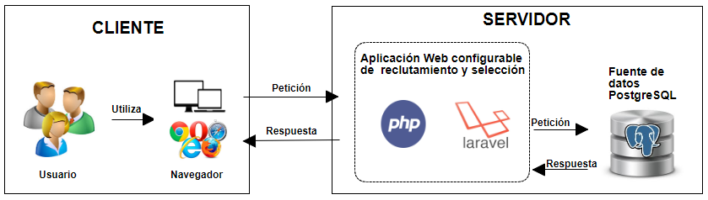

## 1.4 Justificación de la solución

El objetivo prioritario de la presente investigación, no es documentar ni informar cuáles son los gastos que afronta una empresa durante los procesos de reclutamiento, sino proponer una solución eficiente y de mayor flexibilidad que las herramientas convencionales que se encuentran en la actualidad, y demostrar que dichos procesos pueden ser optimizados de manera que, las empresas puedan agilizar sus procedimientos de contratación, y que a su vez les permite incrementar las posibilidades de seleccionar el candidato idóneo para la empresa contratante, a modo de proporcionar un feedback eficiente a los candidatos que participan en el proceso de selección, de una forma cómoda y flexible, y que además, contribuya a mitigar inconvenientes. Una contratación errónea acarrea gastos significativos, pérdidas y consecuencias que no son sencillas de manejar, como emocionales, legales, morales, monetarias, entre otras; es por ello que cualquier aporte que contribuya a tomar mejores decisiones durante el proceso de reclutamiento, debe ser aprovechado.

Cabe resaltar que la contratación de personal es un proceso complejo donde existen una serie de prácticas que son de uso común, y que probablemente no sean las más eficientes, y de serlo, dichas prácticas pueden ser obsoletas y no adaptarse al dinamismo y a las necesidades del mercado actual.

El realizar el presente estudio y recopilar datos relacionados al reclutamiento, va a permitir analizar patrones o prácticas comunes que serán de utilidad para el desarrollar un sistema eficiente para el beneficio de las personas que sean involucradas, con el fin de dar flexibilidad a los candidatos en realizar el proceso de selección y, a su vez, el seguimiento de su estado durante todo el proceso desde la comodidad de su casa, sin restricciones de tiempo, lo que evita que el candidato deba solicitar permisos para retirarse de la oficina para realizar entrevistas con la incertidumbre de saber si dicha entrevista es beneficiosa o no.

# 

# CAPÍTULO 2 - MARCO CONCEPTUAL

En este capítulo se trata en detalle el estado actual de las aplicaciones relacionadas con el proceso de selección de las distintas empresas, así como se abordan los conceptos relacionados con el desarrollo de aplicaciones web como su arquitectura, funcionamiento, tecnologías utilizadas y el sistema manejador de base de datos.

## 2.1 Antecedentes

Es importante conocer el proceso de selección así como también los procedimientos que siguen cada una de las empresas al momento de realizar una búsqueda de personal.

El proceso de reclutamiento y selección de empresas consta de una serie de etapas que se aplica a cada candidato que desee aplicar para el cargo ofrecido. Inicialmente, la empresa debe agendar y manejar el tiempo de tal forma que puedan atender a la mayor cantidad de candidatos en un día determinado, sin embargo, muchas empresas no poseen una forma de trabajo eficiente que permita evaluar a una gran cantidad de candidatos en el menor tiempo posible, debido a que, generalmente, dichas evaluaciones son realizadas por una sola persona que dedica parte de su tiempo a aplicar el proceso de selección, evaluación y contratación de a un candidato a la vez, lo que origina que el proceso sea lento, lo que puede ocasionar que los candidatos decidan retirarse del proceso afirma (Ernesto et al., 2012).

Por otro lado, las empresas realizan impresiones de cuestionarios y encuestas que son aplicados a cada candidato, y lo cual, les genera pérdidas económicas que acorde a la infografía de (RecruiterBox, 2015), los costos son relacionados a los impuestos por la publicación, beneficios y salarios para el reclutador, costos relacionados al transporte del postulado, costos de impresión (que incluye los cartuchos de tinta tanto negro como a color), gastos de energía eléctrica, en algunos casos los procesos de reclutamiento toman mucho tiempo durante el día generando gastos en refrigerios para el/los candidato(s), si el candidato decide abandonar el proceso de selección, o si no es seleccionado para continuar; y si el candidato es seleccionado, se pueden encontrar con el escenario de que dicho candidato ya aceptó una propuesta laboral de otra empresa, debido a la lentitud del proceso y a la falta de feedback a lo largo del mencionado. Además, la lentitud del proceso y falta de feedback oportuno, deja al candidato en incertidumbre, ya que desconoce, cuál es la posibilidad que tiene, de ser seleccionado, y poder incursionar en el vacante lo que causa que la empresa pierda candidatos potenciales durante el proceso.

Para el candidato, un proceso de selección mal estructurada conlleva a múltiples pérdidas económicas relacionado al costo del transporte hacia las instalaciones físicas de la empresa u organización, impresión de múltiples documentos solicitados de forma física como lo son los currículums vitae, certificado de cursos, títulos escolares, donde, al momento de que el candidato obtenga información del salario y beneficios ofrecidos por la organización, puede arrepentirse de participar en el proceso, información que podían reflejarse en la publicación de la vacante por lo que los costos mencionados se pierden y la empresa no tiene que responsabilizarse por ello, ocasionando que el candidato se retire de la instalación insatisfecho de los resultados disminuyendo la probabilidad de que aplique nuevamente o recomiende a otros posibles candidatos para la empresa. Adicional a lo mencionado se suma el costo en tiempo que requieren los candidatos para poder desplazarse a las instalaciones de la organización y poder postularse en ella, tiempo que se pueden asumir en horas extras en oficina, oportunidades perdidas, entre otras.

Por otro lado, muchos candidatos se sienten incómodos con los diversos filtros que aplica una empresa para seleccionar, a lo que consideran como un candidato ideal, debido a la necesidad de tener que solicitar permisos laborales para asistir presencialmente a cada una de las etapas del proceso de reclutamiento y selección. Dichas causas originan que un candidato no desee continuar con un proceso de solicitud de empleo en una empresa, por considerarlos burocrático, lento, costoso, molesto, entre otras razones.

En cualquiera de los casos mencionados, la empresa reclutadora y el potencial candidato han perdido tiempo o dinero en dicho proceso, originando que además se generen experiencias desagradables y que alguna de las 2 partes no tenga ganas de volver a participar en algún otro proceso de selección con dichas empresa o candidato, y en el caso de las empresas, que generen referencias negativas hacia otros potenciales candidatos, y que ante el llamado de una empresa determinada los candidatos opten por no responderle.

En Venezuela y en otras partes del mundo se han realizado diversas aplicaciones web relacionadas con la gestión de contrataciones y filtrado de personas por capacidades profesionales. Por ejemplo, en Venezuela se cuenta con portales web como Bumeran, compuTrabajo, Beebee, etc; que son plataformas que ayudan a los usuarios a encontrar empleo, y tienen bastante características en común, pero en general se destacan por tener procedimientos cerrados e invariantes, que no ofrecen flexibilidad, ya que no permiten configurar y/o generar cuestionarios o evaluaciones a realizar durante el procedimiento en cuanto a las empresas, y para el postulado existen pocos estados durante todo el proceso de reclutamiento generando incertidumbre de su posición durante el proceso y el hecho de realizar una postulación a una vacante pueden resultar tediosos según (Ernesto, Gabriela, Leonor & Ursula, 2012) por la cantidad requerida de información como lo son la subida de curriculums digitales, certificaciones, títulos educativos, salario esperado (en el caso de que la empresa no lo refleje en la publicación), preferencias, entre otros, el cual podrían ser configurados por el postulante para autocompletar al momento de postularse a una vacante. A continuación se analizan las aplicaciones Web existentes junto a sus limitaciones:

### 2.1.1 Bumeran

Constituye una opción para la búsqueda de empleos. Tiene una gran cantidad de currículums vitae en línea, y ofertas de trabajo por cargo o región (entre otros filtros).

Los postulantes cargan sus currículums vitae, y las empresas utilizan ese repositorio para la búsqueda de candidatos potenciales. Entre las funcionalidades del portal, destacan la clasificación de candidatos, pre-filtrado de currículums, notificaciones instantáneas, según (Bumeran, 2018).

Adicionalmente, cuando una empresa se registra, debe pagar una suscripción para poder utilizar los servicios del portal, y cuyo repositorio de trabajo genérico, se basa en el siguiente principio: “El portal de empleo hace la primera parte del proceso de selección, que termina con varias entrevistas personales, donde el reclutador elige a una persona entre varias. Si la persona no resultó la indicada, no significa que el portal haya sido poco eficiente”, plantea (Navarro, 2014), y es por ello que no ofrecen mecanismos adicionales para la preselección de candidatos, tales como pruebas, o preguntas claras acerca de los requisitos de la vacante; y actúan principalmente como un portal de anuncios de empleo, y no como una herramienta para seleccionar candidatos.

De lo antes expuesto, se plantea que, parte de la propuesta del presente trabajo de investigación, se basa en que las empresas puedan crear y configurar preguntas de su interés, que ayuden a definir si el postulante es adecuado para iniciar el proceso de selección, en el cargo al cual intenta postularse. Dichos pasos, adicionales también proporcionan datos estadísticos para saber si las pruebas son adecuadas, o si los requisitos del puesto son excesivos, otorgándole a la empresa un feedback adicional de su proceso de selección. A continuación, en las Figuras X,X, se muestran algunas de las principales interfaces de Bumeran:

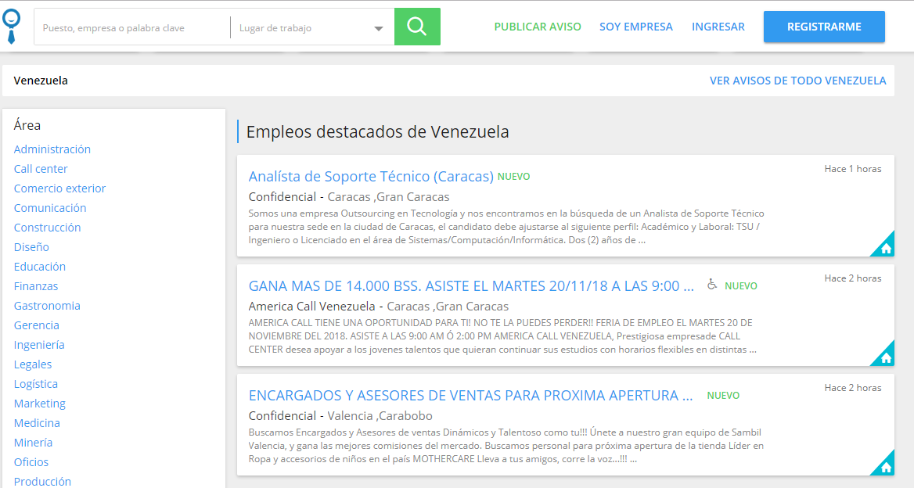

#### Figura X – Interfaz de Búsqueda de empleo (Bumeran, 2018)

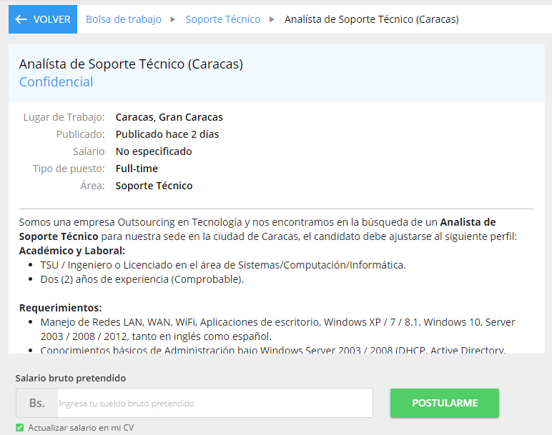

#### Figura X – Datos ingresados para publicación de una vacante (Bumeran, 2018).

### 2.1.2 Computrabajo

CompuTrabajo se denomina en su portal como “la mayor red de trabajo de habla hispana”, ya que cuenta con presencia y oficinas, en varios países de América Latina, según (DGNET, 2018).

En dicho portal, los postulantes pueden registrarse y buscar empleo, por localización, cargos profesionales y categorías; y se encarga de enviar correos con ofertas a las personas registradas, según (Maura, 2014). Además, los postulantes registran un currículum que luego pueden reutilizar permitiendo descargarlo en formato pdf, facilitando la importación a otra aplicación que requiera el currículum, y utilizando formularios incrementales, permiten añadir o remover segmentos de dicho currículum, de forma sencilla.

Posee en su base de datos, más de 12.000 ofertas de trabajo, solo en Venezuela, y el registro en la Web, es completamente gratuito, plantea (Maura, 2014). Dicha fuente, describe ciertas desventajas, que fueron mencionadas a continuación:

* Al momento de consultar a los candidatos que se postulan para una vacante, dicha información, únicamente se puede visualizar a través de correo electrónico, y no provee un mecanismo en donde se visualice el listado de los postulantes, junto a sus hojas de vida o currículums.
* Cada vez que un candidato se postula, a un nuevo puesto o vacante, el postulante debe reenviar el currículum manualmente.
* El portal Web no tienen una organización eficiente, para realizar el envío de la hoja de vida para una vacante en particular.

Adicionalmente, (DGNET, 2018, Prestación Servicios) describe que el portal se compone de 2 secciones: Una sección que ofrece servicios para los candidatos, y una sección para las organizaciones. En particular, los servicios más destacados, y que los diferencian de Bumeran, se describen a continuación:

Registro de hoja de vida o currículum, el cual se realiza a través de un formulario que se encuentra definido en el portal, y que fue dividido, en 4 pasos. Entre los datos que deben ser registrados se encuentran: Datos de identificación y contacto, experiencia laboral y estudios realizados, plantea (DGNET, 2018, Prestación Servicios. Marco Legal).

Además, los postulantes pueden anunciarse a las organizaciones, y los candidatos se pueden postular a diferentes vacantes mediante un botón, en cuyo caso, el candidato permite que la empresa pueda visualizar los datos registrados de la hoja de vida que ha ingresado en el portal.

En cuanto a los empleadores, proporcionan la opción de poder remitir el perfil de los candidatos, a otras empresas o vacantes creadas por la misma empresa, si los candidatos configuran dicha característica, en su perfil profesional, según (GCNET, 2018, Prestación de servicios).

A continuación, en las Figuras X,X, se muestran algunas de las principales interfaces de CompuTrabajo:

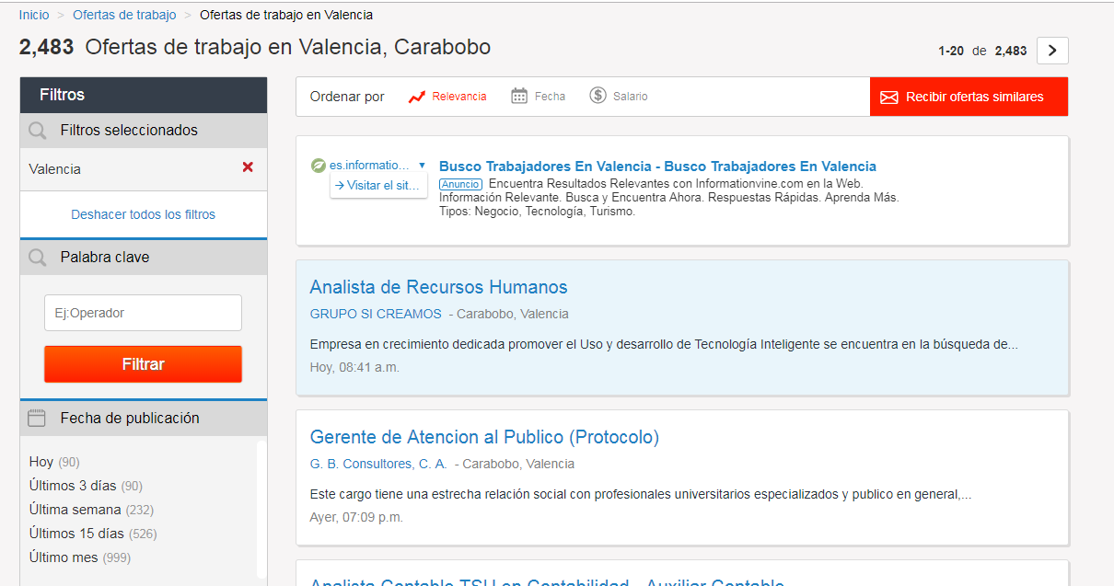

#### Figura X – Interfaz de Búsqueda de empleo **(REF)**

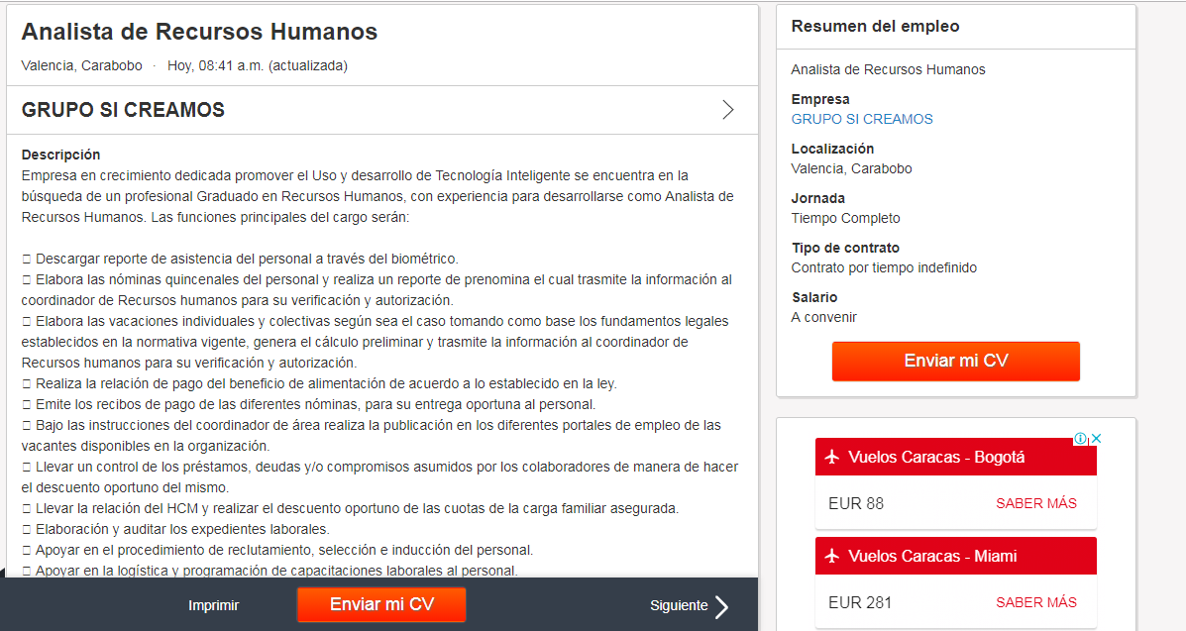

#### Figura X – Datos ingresados para publicación de una vacante **(REF).**

### 2.1.3 Empléate

Es un portal que funciona como un repositorio de 2.000.000 de perfiles de usuarios, y 80.000 empresas suscritas, contando con miles de ofertas de empleo que se actualizan durante todo el día. Al registrarse en la plataforma, los candidatos pueden realizar búsquedas de ofertas de empleo, por palabras clave, ciudad, cargo, estado, e incluso categorías. Además de ser un repositorio de ofertas laborales, el portal cuenta con otros recursos, como las capacitaciones a través de cursos en línea (Empleate, 2018).

A pesar de que es un servicio pago para las empresas, sus servicios fundamentales son variados, comenta (Empleate, 2018), y tienen varios servicios como asesorías, sistema de controles adicionales, el poder controlar el tiempo de publicación de las ofertas laborales, ofrecen asesoría en la construcción de los perfiles necesarios para las vacantes requeridas, enseñan diferentes medios de reclutamiento, tercerizan entrevistas presenciales con candidatos, revisan referencias personales, elaboran informes de evaluación, y preseleccionan perfiles.

A continuación, en las Figuras X,X, se muestran algunas de las principales interfaces de Empléate:

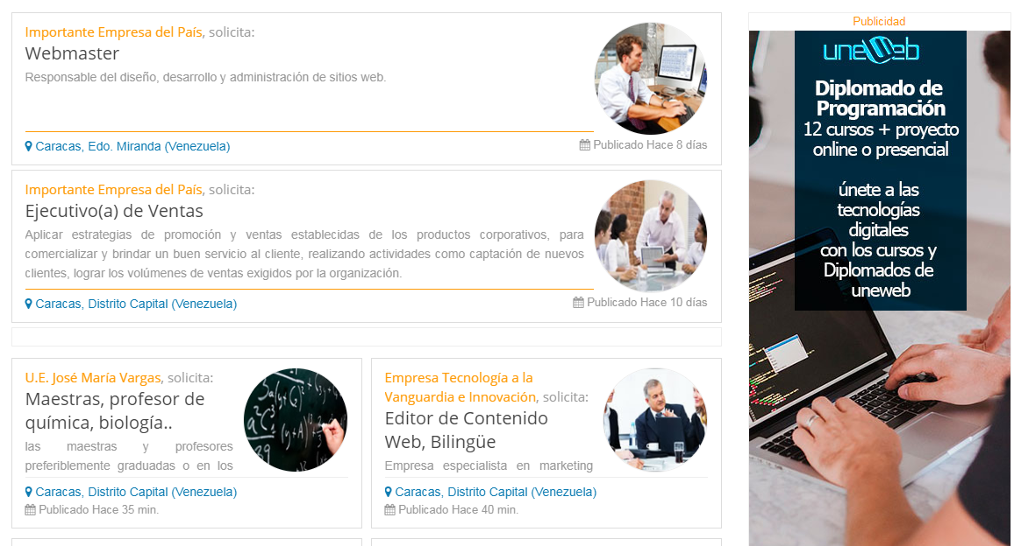

#### Figura X – Interfaz de Búsqueda de empleo (Empléate, 2018).

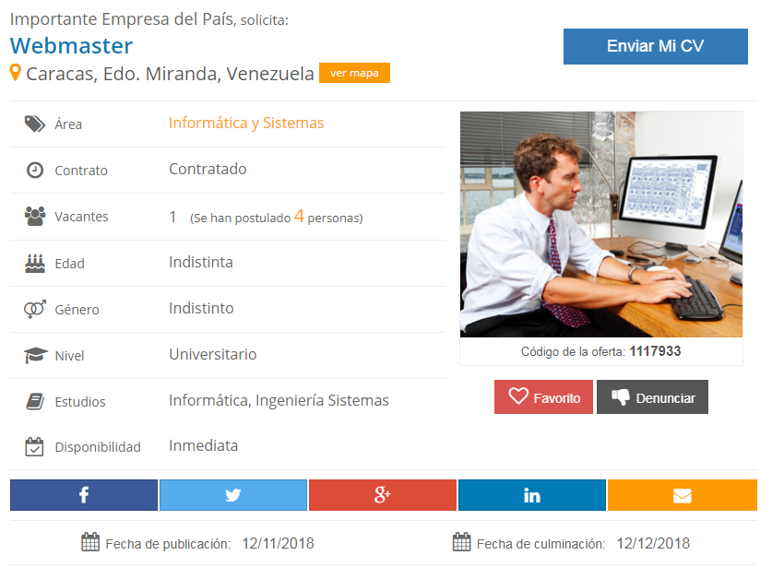

#### Figura X – Datos ingresados para publicación de una vacante (Empléate, 2018).

## 2.2 Inferencias sobre los antecedentes

Los portales descritos, tienen diferentes maneras de solicitar datos acerca de los usuarios que se registran en el portal, y que posteriormente puedan ser utilizados como un currículum vitae dentro de los mencionados, y lo cual, es de vital importancia, ya que proporciona datos que permiten evaluar los diferentes perfiles profesionales de las personas que utilizan la plataforma, y que además, es una característica esencial para el desarrollo de los sistemas de búsqueda de personal, ya que sus motores de búsqueda y filtrado, se basan en dicha información principalmente.

Adicionalmente, tienen la particularidad de ser heterogéneos en su propósito, y su uso; se suelen dividir o clasificar, según el rol con que el que se desee utilizar la plataforma, y en donde las empresas tienen diferentes mecanismos para describir sus necesidades, incluyendo las necesidades de personal que requieren para ocupar una o más vacantes en particular.

Dichos mecanismos, son de vital importancia en diversos portales, y que inclusive, para la elaboración de la propuesta del presente trabajo de investigación, dichas características serían consideradas, para hacer un uso más eficiente de la información; y adicionalmente, tomar en consideración, la usabilidad que proporcionan a los usuarios, para hacer que las tareas que ofrecería la aplicación, sean lo más cómodas e intuitivas posibles, y así estimular el crecimiento de los datos; y en donde se pudiera agilizar o filtrar la cantidad de aspirantes que aplican a una vacante determinada, a través de ciertas preguntas que se le vayan realizando al candidato, acerca de la vacante a la que se ha postulado; y que dichas preguntas, puedan ser configurables por la empresa que publicó la oferta de trabajo.

En relación a algunos mecanismos como las búsquedas, filtrado de información, y publicación de propuestas laborales; dichos mecanismos, suelen ser comunes en los portales de empleo, y de vital importancia para su funcionamiento; y que es difícil describirlos como puntos fuertes. Sin embargo, lo realmente notable, es el uso y el análisis que hacen de los datos proporcionados por los usuarios, para obtener información de los mencionados.

Por otro lado, es un problema común para las empresas, que no se pueda disponer de una manera eficaz de determinar, si los candidatos que se han postulado a una vacante en particular, o si los candidatos que sean de interés para la empresa, han cambiado su estado laboral, o de estudios.

Según (Maura, 2014), el problema descrito es difícil automatizar por cualquier portal, ya que dicha información, requiere de la intervención del usuario que se registra en el portal, para poder crear su perfil profesional. Sin embargo, mecanismos como la caducidad, o el registro de los últimos cambios a los perfiles profesionales de los candidatos, podrían ayudar con el criterio de selección de los mencionados; ya que deja vislumbrar lo reciente, de la información otorgada por el perfil profesional del candidato.

## 2.3 Proceso de contratación de personal en las organizaciones

A continuación, se explica el proceso de contratación de personal, que son aplicadas por las organizaciones, de forma detallada, incluyendo ejemplos de empresas tanto nacionales como internacionales, de la siguiente manera:

### 2.3.1 Organización

Una organización es un conjunto de personas y tareas estructuradas administrativamente, para el logro de metas u objetivos. Para las organizaciones, una de las prioridades es establecer fuentes de suministros de recursos humanos, para ejecutar las funciones requeridas por la organización, según (Julián, P., & María, M., 2008).

Las fuentes de recursos humanos, se denominan fuentes de reclutamiento, ya que una de sus funciones es representar los objetivos del proceso de reclutamiento, y a partir de los cuales, se determinarían las técnicas de reclutamiento que se van a aplicar, para la contratación de los candidatos que sean de interés para la organización, afirma (Julián, P., & María, M., 2008). Posteriormente se procede a determinar el proceso de contratación a realizar por la empresa, y que de forma general, se suele abordar, de la siguiente manera:

### 2.3.2 Proceso de Contratación

El proceso de contratación de personal en las organizaciones, inicia con la identificación de los requerimientos necesarios que deben satisfacer los candidatos, para que ocupen los puestos eficientemente. Dichos requerimientos, se denominan como el Perfil del Puesto, según (Zaragoza S., 2006). Dicho perfil, se define elaborando profesiogramas, el cual es un documento técnico que organiza las aptitudes y cualidades necesarias por un candidato, para cubrir el puesto de trabajo definido por la organización; de forma que el departamento de recursos humanos pueda reconocer hasta qué punto el candidato postulado se adecúa a ellas, según (Tumaster, 2018).

Posterior a la definición de los requisitos, se procede a realizar el reclutamiento, en donde se identifica, selecciona, y se mantienen las fuentes por las cuales los candidatos pueden encontrar información acerca de la organización, la vacante publicada, los requisitos y las aptitudes requeridas para que puedan aplicar al puesto. El reclutamiento puede ser por medio del reclutamiento interno, en donde la organización intenta llenar las vacantes, reubicando, ya sea ascendiendo o transfiriendo a los empleados que se encuentren en la organización; o por medio del reclutamiento externo, en donde la organización intenta llenar las vacantes utilizando las técnicas de reclutamiento como lo son: folletos, carteles, contactando universidades, conferencias, publicación en revistas, revisión de portales de empleo, entre otras.

Luego, se procede a la fase de selección, la cual consiste en conocer, las aptitudes y cualidades de los candidatos potenciales, con el fin de asignarle una vacante que se encuentre acorde a sus características, o rechazar al candidato si no posee las características necesarias, según (Zaragoza, 2006). El detalle de dicho proceso, es descrito a continuación:

### 2.3.3 Proceso de selección

La fase de selección inicia principalmente, cuando el departamento de recursos humanos recibe los currículums de los candidatos potenciales, y en donde son analizados para determinar las características y aptitudes de los candidatos, en base a nivel de educación, experiencia laboral, cursos realizados, títulos profesionales adquiridos, referencias laborales, entre otras. Una vez que fueron seleccionados los candidatos, cuyas aptitudes correspondan al perfil del puesto de la organización, se proceden a aplicar una o más entrevistas, a través de una comunicación interpersonal (entrevistador-entrevistado), que permite al reclutador obtener información valiosa acerca del candidato, a través de preguntas, demostraciones, simulaciones o cualquier técnica que la organización o ente empleador consideren, para categorizar y evaluar la idoneidad del candidato para el puesto de trabajo, plantea (Gómez, 2005).

Si los candidatos superan la entrevista, algunas empresas proceden a realizar pruebas psicológicas a los candidatos que continúan en el proceso. Dichas pruebas se dividen, según (García, s.f.), en:

• Psicométricas: En las cuales se evalúan las cualidades psíquicas del individuo, a través de la medición de inteligencia (comparando su edad mental, con su edad cronológica), se determinan algunos de los rasgos de su personalidad (como la reacción ante distintas situaciones), y sus rasgos proyectivos (aspiraciones futuras).

• Pruebas de personalidad: En las cuales se evalúan las principales características del carácter del candidato, para determinar factores como: la adaptación a los cambios, capacidades de iniciativa, reacción ante situaciones de stress y presión, motivación, estabilidad emocional, entre otras.

• Psicotécnicos: En las cuales se evalúan las capacidades y aptitudes intelectuales del candidato, en relación al puesto ofertado por la organización, tales como: la memoria, capacidad de percepción, capacidad de comunicarse, capacidad numérica, entre otras.

Y finalmente, aquel o aquellos candidatos que fueron seleccionados, se les hace entrega de una propuesta salarial. Dicha propuesta es realizada por la organización, y presenta el salario, beneficios sociales, seguros o cualquier otro tipo de beneficios hecha habitualmente, por escrito, con la intención de incorporar al candidato a la organización; y a partir de la cual, el candidato analiza dicha propuesta, y evalúa las condiciones para determinar si la acepta, u opta por retirarse de la selección, al no cumplir con sus expectativas, plantea (Gómez, 2005). Posteriormente, se procede a analizar un análisis del proceso de reclutamiento de algunas empresas nacionales, descrito a continuación:

### 2.3.4 Procesos de reclutamiento de algunas empresas nacionales

La información detallada a continuación, fue obtenida principalmente utilizando la metodología Focus Group, donde se busca obtener información realizando un conjunto de preguntas abiertas a un grupo cerrado de personas sobre un interés o tópico común, según (Santiago, J & Roussos, A, 2010). En particular, se realizaron preguntas sencillas a un grupo de empleados, que pertenecen a diversas empresas nacionales.

Dichas respuestas a pesar de no ser detalladas, sirven como base para entender los modelos de reclutamientos utilizados por algunas empresas venezolanas, y dejando en visto, casos que permiten entrever, el uso que dichas organizaciones realizan de la tecnología para sus procesos, o por el contrario, si se evidencia la falta de uso de herramientas tecnológicas en las mencionadas; sin dejar de lado, la importancia que tiene la intervención humana, y que en muchas ocasiones, es irremplazable. Entre las empresas que fueron mencionadas por las personas que fueron abordadas, destacan las siguientes:

#### 2.3.4.1 Farmatodo

Es una empresa pionera en la implantación y desarrollo del concepto de farmacias, que fue implantado en el año 1988 como un modelo de autoservicio en Venezuela, y que se dedica a la comercialización directa de medicamentos, de artículos de cuidado personal, de uso diario en el hogar, belleza y alimentos, plantea (Farmatodo, 2018).



##### Figura 4 – Logotipo de la Empresa Farmatodo. Fuente (Farmatodo, 2018)

Actualmente Farmatodo se apoya en la plataforma de Bumeran para publicar los puestos de empleo que tiene disponibles, y en donde los candidatos pueden postularse para iniciar el proceso de selección.

Según comentarios de los empleados, en principio, la empresa no realiza una entrevista individual al candidato. En la primera sesión, proporcionan una charla colectiva, con la presencia de otros aspirantes, en la que se proporciona información relevante acerca de la empresa, y luego se procede a dividir a los participantes, en grupos de 4 o 5 personas, por lo general, para aplicarles pruebas de resolución de problemas básicos. Al finalizar dichos exámenes, aquellos que hayan obtenido la puntuación más alta, son entrevistados de forma individual por turnos, y en donde se les realizan preguntas personales, y preguntas hipotéticas para medir las reacciones del aspirante a situaciones de stress, y medir su capacidad de resolución de problemas.

En el siguiente diagrama muestra de forma gráfica el proceso de contratación:

##### Figura 4 – Logotipo de la Empresa Farmatodo. Fuente (Farmatodo, 2018)

La siguiente empresa, de la cual se obtuvo información, es SUDEBAN.

#### 2.3.4.2 SUDEBAN

La SUDEBAN, o la Superintendencia de bancos, es un organismo del estado venezolano que se encarga de regular y supervisar a las instituciones del sector bancario, con un talento humano motivado y comprometido, a través de la aplicación de las mejores prácticas nacionales e internacionales, que contribuyan con la estabilidad del sector y el desarrollo nacional. Lo mencionado, se puede encontrar en su portal Web, en la definición de su misión, según (Sudeban, 2018).



##### Figura 5 – Logotipo de la Empresa SUDEBAN. Fuente (FinanzasDigital, 2018)

Según las opiniones obtenidas de algunos de sus empleados, dicho organismo utiliza medios de reclutamiento bastante ortodoxos, ya que por lo general, tercerizan proyectos a empresas pequeñas, para solucionar necesidades de la institución, y de llevarse a cabo un proyecto exitosamente, dichas personas son recomendadas a los supervisores del proyecto dentro de SUDEBAN, y posteriormente son llamados por el departamento de recursos humanos de dicho organismo, para que los aspirantes a ingresar en dicha institución, entreguen sus currículums, y sean entrevistados para medir sus expectativas salariales, y en donde la empresa aprovecha para indicarles los beneficios ofrecidos. Una vez finalizado el proceso, y tomando en consideración, las recomendaciones de los jefes de proyecto, los gestores del proyecto deciden si dichos individuos son útiles para otros proyectos que la institución tiene planificados, o no, y de ser así, los individuos son contratados, pero el reclutamiento, en general es en base a una recomendación.

En el siguiente diagrama muestra de forma gráfica el proceso de contratación:

##### Figura 4 – Logotipo de la Empresa Farmatodo. Fuente (Farmatodo, 2018)

La siguiente empresa a analizar, es una empresa que pertenece al área de telefonía, y que fue descrita a continuación:

#### 2.3.4.3 CANTV

Según (Cantv, 2018), “La Compañía Anónima Nacional Teléfonos de Venezuela (CANTV), ente adscrito al Ministerio del Poder Popular para Ciencia, Tecnología e Innovación, junto a sus filiales Movilnet y Caveguías, es la primera empresa de telecomunicaciones en Venezuela que tiene como objetivo fundamental, fomentar la inclusión social y la disminución de la brecha al acceso de tecnologías digitales, facilitando así, el alcance de todos a los servicios de telecomunicaciones.” Lo mencionado, puede ser visualizado en su portal Web. Además, ha sido una de las empresas más reconocidas en el territorio nacional.



##### Figura 6 – Logotipo de la Empresa Cantv. Fuente (Cantv, 2018)

Su proceso de reclutamiento comienza desde su sitio Web, en donde cada aspirante envía su currículum al correo electrónico descrito en dicha página, y posteriormente, se contacta a cada aspirante para aplicarle un conjunto de pruebas de coeficiente intelectual y psicológicas, dependiendo de su perfil profesional, y de la vacante a la que el aspirante se postule. Aquellos aspirantes que superen las pruebas, son contactados nuevamente para proceder a realizar las entrevistas, en donde se discuten los honorarios profesionales y se describen las responsabilidades del puesto disponible, así como la expectativa salarial, personas bajo su cuidado (según la vacante), y toda la información que el candidato requiera, para tomar la decisión y finalizar el proceso de contratación.

En el siguiente diagrama muestra de forma gráfica el proceso de contratación: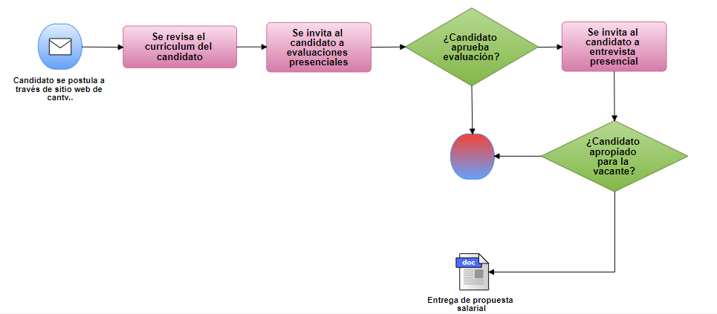

##### Figura 4 – Logotipo de la Empresa Farmatodo. Fuente (Farmatodo, 2018)

Luego de haber descrito, de forma puntual, el proceso de reclutamiento de algunas empresas venezolanas, se procede a analizar el proceso de reclutamiento de diversas empresas que se encuentran radicadas en el extranjero, y que fueron descritos a continuación:

### 2.3.5 Procesos de reclutamiento de empresas internacionales

Entre algunas empresas internacionales, que fueron tomadas en consideración, para analizar sus procesos de reclutamiento y selección de personal, se encuentran las siguientes:

#### 2.3.5.1 Bairesdev

Es una empresa que ofrece servicios tecnológicos, y que emplea el top 1% de Latino América. Se especializa en el desarrollo de software, outsourcing de software, pruebas unitarias, mantenimiento de software, y capacitación para personal de Tecnología, y cuyo proceso de reclutamiento se describe a continuación, según (BairesDev, 2018):



**Figura 7 – Logotipo de la Empresa BairesDev. Fuente (BairesDev, 2018)**

El proceso de reclutamiento inicia, cuando la empresa le envía, de forma automática al candidato, un conjunto variado de pruebas (desde ocho hasta doce pruebas), dependiendo de la posición que el aspirante desea ocupar, además de pruebas de coeficiente intelectual e inglés.

Una vez que los aspirantes culminen la evaluación, el sistema asigna una puntuación acorde a las respuestas enviadas, y utiliza un conjunto de algoritmos únicos, con la finalidad de rechazar, o asignar a los aspirantes, a vacantes abiertas, o inclusive, a futuras vacantes que estaría disponibles en un determinado lapso de tiempo.

Si los aspirantes superan las evaluaciones mencionadas, el equipo de Recursos Humanos procede a realizarle una serie de entrevistas, para evaluar en el aspirante: su experiencia, habilidades de comunicación, compromiso, personalidad y cultura. Quienes superen las entrevistas, adicionalmente deben realizar una serie de evaluaciones escritas, y que a diferencia de las evaluaciones preliminares, no solo se evalúan los resultados obtenidos, sino la manera en que los candidatos plantearon sus soluciones, y el nivel de detalle de cómo resolvieron cada uno de los ejercicios planteados.

En caso de superar dichas pruebas, se procede a realizarles una entrevista técnica, en la cual se le formulan preguntas muy específicas al aspirante, con la finalidad de evaluar su capacidad de generar soluciones en tiempo real. Aquellos que finalizan dicha entrevista, de forma exitosa, se les presenta una propuesta laboral, y si el candidato acepta, son contratados por la empresa Bairesdev.

En el siguiente diagrama muestra de forma gráfica el proceso de contratación:

##### Figura 4 – Logotipo de la Empresa Farmatodo. Fuente (Farmatodo, 2018)

La siguiente empresa a analizar es Crossover:

#### 2.3.5.2 Crossover

(Crossover, 2018), plantea que una empresa que ofrece servicios para la construcción y administración de los mejores equipos de trabajo para el negocio, por medio de una selección rígida, del mejor talento disponible para el negocio. Dicho proceso de selección, filtra el gran flujo de aspirantes que recibe, con el fin de seleccionar, a aquel que sea más apto para el rol. Dicho proceso de selección, se detalla a continuación:



##### Figura 8 – Logotipo de la Empresa Crossover. Fuente (Crossover, 2018)

Su proceso inicia cuando el aspirante realiza su postulación en la aplicación, a una determinada vacante, y para lo cual, debe cargar su currículum en el portal de la empresa. Posteriormente, la empresa, a través de un algoritmo, selecciona un conjunto de evaluaciones o pruebas que el candidato debe realizar, para evaluar los fundamentos y la capacidad de resolución de problemas que posee el mencionado, antes distintos escenarios presentados.

Aquellos aspirantes que completen las pruebas de forma satisfactoria, acceden a un proceso de evaluación, que consiste en una simulación de un escenario real de trabajo, con el fin de evaluar las capacidades técnicas, habilidades de comunicación, el manejo de situaciones ante escenarios de alto stress, capacidad de análisis, creatividad (factor que Crossover considera indispensable para la carrera), y manejo del tiempo. Posteriormente, se procede a realizar una serie de entrevistas por un agente de Recursos Humanos, con el fin de conocer las experiencias, éxitos, fallos y aprendizajes obtenidos por el participante a lo largo de su carrera profesional, así como el nivel de compromiso y cultura, que tuvo con sus empleadores.

Si los candidatos superan el proceso de entrevistas, la empresa procede a la verificación de sus antecedentes laborales, y a contactar a las referencias personales y empresariales que hayan sido proporcionadas por el candidato, con el fin de obtener desde otro punto de vista, las cualidades que encontraron en el aspirante.

El proceso es extenso, y suele demorar de una a tres semanas. Sin embargo, la ventaja de realizar el proceso en Crossover, es que permiten realizar cada etapa del proceso según la disponibilidad del aspirante, pudiendo continuarlo a cualquier hora del día, y en cualquier día de la semana. Es importante mencionar, que antes de iniciar el proceso, los candidatos conocen la remuneración y beneficios que otorga la empresa.

En el siguiente diagrama muestra de forma gráfica el proceso de contratación:

##### Figura 4 – Logotipo de la Empresa Farmatodo. Fuente (Farmatodo, 2018)

Luego se procede a evaluar el proceso de selección de una de las empresas más famosas, en cuanto a la búsqueda de información en internet se refiere, descrita a continuación:

#### 2.3.5.3 Google

Es una empresa mundialmente conocida. Fue fundada en Septiembre del año 1998, y que a pesar de ser conocida mayormente por su buscador de internet, la empresa también se enfoca en el área de servicios relacionados con el internet, tales como: Google Earth, Google Analytics, entre otros; y al desarrollo de software y de dispositivos electrónicos, plantea (Google, 2018).



##### Figura 9 – Logotipo de la Empresa Google. Fuente (Google, 2018)

Google afirma que el talento es más apreciado que la experiencia, es decir, Google tiene una historia de buscar a los mejores graduados en distintas universidades, y asigna en ellos responsabilidades de suma importancia, desde el principio, sin importar su experiencia laboral, con el fin de determinar el valor y compromiso del aspirante, ya que es más fácil enseñar experiencias, que cultivar talento.

El proceso de selección de personal para la empresa, inicia cuando el aspirante realiza su postulación en el sitio Web, y en donde posteriormente se aplican un cierto número de filtros, para obtener a los aspirantes que posean cuatro características esenciales para el puesto, y que fueron detalladas a continuación, según (Google, 2018):

● Competencias funcionales: Qué consiste en analizar las capacidades del aspirante, y el encaje con el rol que se dispone a ocupar.

● Cultura o “Googlyness”: En el cual se analiza el encaje del aspirante en el ambiente de trabajo de Google, que es descrito como informal, ameno y muy comunicativo.

● Liderazgo: En el cual se analiza la capacidad del aspirante, de asumir las responsabilidades asociadas al rol, y guiar a su equipo de trabajo, con el fin de alcanzar las metas establecidas.

● Habilidades Cognitivas: En dicho punto, se analiza cómo el aspirante piensa, y analiza los distintos escenarios propuestos, así como la creatividad y el detalle de cómo los resuelve, con el fin de proponer una solución.

Una vez aplicado el filtro mencionado, se procede a realizar las entrevistas a los candidatos que fueron seleccionados. Sin embargo, a diferencia de lo que se observa en la mayoría de las empresas, la entrevista la realiza un comité de selección, o un grupo extenso de profesionales, y a su vez, su posible Manager o Gerente, compañeros de trabajo, e inclusive los subordinados. Las entrevistas varían según el puesto en el que se haya aplicado. En general se realizan una serie de preguntas personales, que comúnmente son realizadas por las empresas, y en el caso de roles técnicos e ingeniería de software, se realiza una evaluación técnica en el cual se le solicita al candidato, desarrollar una funcionalidad con la finalidad de evaluar los conocimientos de algoritmos, estructuras de datos, cálculos matemáticos, entre otros. Una vez realizada la entrevista, el comité se encarga de compactar toda la información obtenida del aspirante, y proceden a tomar una decisión.

Según los datos estadísticos proporcionados por Google, los aspirantes que son seleccionados, se les hace entrega de la oferta de trabajo, y cuya propuesta, no cuenta con un período de prueba, ya que afirman, que sus procesos de selección rigurosos, aseguran que el candidato no se retirará de la empresa.

En el siguiente diagrama muestra de forma gráfica el proceso de contratación:

##### Figura 4 – Logotipo de la Empresa Farmatodo. Fuente (Farmatodo, 2018)

Evaluado y analizado cada una de los procesos de contratación tanto nacionales como internacionales, se procede a explicar en qué consiste el proyecto realizado

#### 2.3.5.4 Aplicación Web configurable para Contratación

La propuesta consistió en, realizar un cambio en el orden que se realiza las etapas de los procesos, esto tiene como finalidad evaluar a cada candidato que se postula, de forma automatizada, y de esta forma, entregar al empleador final un listado ordenado por calificación de los candidatos con las mayores calificaciones, y a partir de este punto, realizar las debidas revisiones de currículums, entrevistas, etc. Esto nos beneficia debido a que se realiza un filtro preliminar antes de iniciar la etapa de revisión de los currículums.

A continuación se muestra una gráfica del proceso implementado:

##### Figura 4 – Logotipo de la Empresa Farmatodo. Fuente (Farmatodo, 2018)

## 2.4 Framework

Un framework es una estructura de software, que se compone de librerías y componentes personalizables, para facilitar el desarrollo de una aplicación, según (Gutiérrez, 2008).

### 2.4.1 Framework de Desarrollo Web

Análogamente, un framework de desarrollo Web es un tipo de framework, cuyos componentes apoyan al desarrollo de sitios, aplicaciones y servicios Webs dinámicos, por medio de librerías que ofrecen funcionalidades estándares, como la conexión con base de datos y mecanismos para facilitar la integración con otras herramientas, para implementar las capas de negocio y presentación, plantea (Gutiérrez, 2008).

### 2.4.2 Componentes de un Framework de Desarrollo Web

Todo framework incluye un conjunto de componentes, que facilitan el desarrollo de características y funcionalidades de una aplicación Web, detallada a continuación:

#### 2.4.2.1 Librerías

Las librerías son una colección de recursos utilizados para el desarrollo de aplicaciones, y en donde se incluyen elementos como: configuraciones de datos, documentación, funciones y rutinas, clases o tipos de datos, entre otros, según (Woodhouse, 2015).

#### 2.4.2.2 APIs (Application Program Interface)

Un API, o interfaz de programación de aplicaciones, es un conjunto de rutinas, funciones y procedimientos útiles para conectar, dos componentes de software entre sí; para realizar la comunicación con fuentes de datos (Back-End), con los datos a mostrar (Front-End), ya sea en formato XML o JSON, plantea (Woodhouse, 2015).

#### 2.4.2.3 Scaffolding

Scaffolding es una técnica de programación soportada por los frameworks MVC (Modelo, Vista, Controlador), en donde se especifica cómo y cuándo se tiene acceso a la fuente de datos, plantea (Woodhouse, 2015).

#### 2.4.2.4 AJAX

La mayoría de los frameworks de desarrollo Web, incorporan la tecnología Asynchronous JavaScript And XML, mejor conocida como AJAX, la cual permite que los sitios Web, puedan actualizarse de forma asíncrona, realizando un intercambio de datos con el servidor, sin la necesidad de recargar la página., según (Woodhouse, 2015).

#### 2.4.2.5 Caching

El proceso de caching consiste en el almacenamiento de datos en la memoria caché. La memoria cache es un área de almacenamiento temporal, que guarda archivos cargados de sitios Webs, de forma que al momento de abrir el mismo sitio nuevamente, los datos se carguen de forma rápida, incrementando el rendimiento de las aplicaciones, plantea (Woodhouse, 2015).

#### 2.4.2.6 Seguridad

Todo framework de desarrollo Web provee mecanismos de seguridad. Dichos mecanismos buscan resguardar la información, de usuarios que no tengan permisos de acceso a la mencionada, como la información de los usuarios registrados, información inherente a la aplicación, o de la organización en general, según (Woodhouse, 2015).

## 2.5 Aplicaciones configurables para organizaciones o clientes

En toda aplicación, simple o compleja, es común proporcionar a los usuarios que interactúan con la aplicación, la flexibilidad y libertad de realizar modificaciones a nivel de interfaz de usuario, para satisfacer las necesidades de accesibilidad y usabilidad, que se adapte a cada tipo de usuario que desee ingresar a una aplicación, plantea (Battle, L., & Chessman L., 2012).

Uno de los principales objetivos de un desarrollador, al momento de realizar un proyecto, según (Battle, L., & Chessman L., 2012), es asegurarse, que la experiencia sea óptima para cualquier usuario, y para ello, debe construir la aplicación, de manera que la configuración del producto, sea fácil de realizar, y tomando en cuenta, el impacto que la personalización, individualización y configuración de un componente en particular, tendrá en la experiencia final del usuario.

En particular, el tema de las aplicaciones configurables, para las organizaciones o clientes, fue abordado de la siguiente manera:

Es importante que en una aplicación configurable, a la que una organización o cliente, tiene acceso para realizar cambios o personalizar la aplicación, se tengan accesos a los siguientes aspectos:

### 2.5.1 Apariencia

En cuanto a la apariencia, para una organización es importante tener la posibilidad de realizar cambios en la forma que se muestra el contenido basado en datos, atributos de usuario (roles, clientes con mayores beneficios) o dominios, y que a su vez, las aplicaciones que sean utilizadas como servicios, permitan el cambio de la marca o logotipo que se encuentre predefinido, por el de la organización, según (Battle, L., & Chessman L., 2012).

Por otro lado, los beneficios que adquieren las organizaciones, es la posibilidad de representar la vacante requerida, con aquellas características que identifican a la organización, como los colores principales que se encuentran asociados a la organización, logotipos, marcas, entre otras; y lo cual le permite a los postulados identificar, a qué empresa pertenecen las publicaciones.

Adicionalmente, una publicación llamativa, puede generar un mayor nivel de atención por parte de los visitantes, y si se aborda el caso de las búsquedas de empleo, dichas publicaciones permiten captar la atención de los mencionados, e incitarlos a postularse una vacante en particular, beneficiando a la organización, y a los postulantes, por encontrar una oportunidad que les llame la atención.

Un ejemplo de una aplicación que presenta una interfaz configurable, puede ser la descrita a continuación:

Figura 13 - Ejemplo de Aplicación configurable en apariencia. Fuente: (Battle, L., & Chessman L., 2012)

En relación a la imagen presentada, su elaboración, en algunos casos, se encuentra asociada a la elaboración de plantillas, o de diseños preliminares, antes de realizar el desarrollo de una aplicación, y que fue descrito de la siguiente manera:

### 2.5.3 Plantilla o diseño

En dicho punto, se proporciona la opción de modificar la posición en que las diferentes funcionalidades o características de la aplicación, pueden ser visualizadas, y a su vez, modificar la forma en que se proporciona el contenido, en cuanto a la cantidad de contenido que se puede mostrar en pantalla, o en lo que a su ubicación se refiere.

Lo mencionado, permite que las organizaciones puedan estandarizar la forma en que presentan sus publicaciones al momento de buscar personal, llegando a ser fácilmente reconocible para los postulantes, y análogamente; facilitan la búsqueda de los usuarios que optan por postularse a una organización específica, ya sea por razones personales o por tener cierta preferencia. Por otro lado, una aplicación configurable, debe permitir la compatibilidad del diseño de la aplicación, entre los distintos tamaños, tipos de dispositivos; y ambientes de trabajo.

Dicha característica es importante para las organizaciones, ya que aumenta las vías por la cual los postulantes pueden encontrar la publicación, ya sea por medio de un dispositivo móvil, computador personal, tablets, laptops, televisores inteligentes, entre otros.

Adicionalmente, es importante resaltar, que todo cambio realizado por la organización, o por el cliente, debe ser guardado en cada sesión de usuario, y debe existir la posibilidad de revertir los cambios a una plantilla estándar, o una versión anterior, plantea (Battle, L., & Chessman L., 2012).

Un ejemplo de dichas interfaces, se define a continuación:

Figura 14 - Ejemplo de cómo Google permite distribuir sus características. Fuente: (Google, 2018)

Otro aspecto de vital importancia en las aplicaciones configurables, es su contenido, tópico que fue abordado de la siguiente manera:

### 2.5.3 Contenido

En dicho aspecto, se permite que la organización pueda generar el contenido que desea mostrar en la aplicación, proporcionando una plantilla o interfaz, en el que la organización pueda llenar un conjunto de campos u opciones, de acuerdo a sus necesidades, y configurar el lenguaje en el que se muestra el contenido, a través de la configuración de etiquetas globales, facilitándole a la organización, la creación de las publicaciones utilizando dichas etiquetas, y que permitan autocompletar de forma automática, ciertos campos que son de vital importancia para la organización, lo que permite crear contenido de forma más rápida y consistente; y que a su vez, sea de calidad, plantea (Battle, L., & Chessman L., 2012). La complejidad de dicho punto, parte de que la interfaz tiene que ser usable, para que la organización pueda generar el contenido deseado, de forma eficaz, y para que los usuarios puedan utilizar la aplicación de forma intuitiva; y lo cual se logra, proporcionándole instrucciones al usuario, en cada una de las fases que comprenden la creación del contenido, y que en cada una de dichas fases, se realicen todas las validaciones necesarias, a objeto de garantizar, que lo que se vaya creando, cumpla con lo establecido; teniendo en cuenta, la dependencia lógica de los datos que pueden o no estar disponibles para la organización, al momento generar el contenido; y adicionalmente, proporcionando entrenamiento en el uso de la aplicación, a través de tutoriales cortos, que sean fáciles de entender. Ejemplo de lo mencionado, se visualizan en las figuras especificadas a continuación:

Figura 15 - Ejemplo de configuración de prioridad y tamaño. Fuente: (Battle, L., & Chessman L., 2012)

Figura 16 -Ejemplo configuración de etiquetas al generar un contenido. Fuente: (Battle, L., & Chessman L., 2012)

Otro de los tópicos de vital importancia, que se consideró, en el presente trabajo de investigación, es el tema de la navegabilidad en las aplicaciones configurables, y que fue abordado de la siguiente manera:

### 2.5.4 Navegación

Para las organizaciones, es importante que las reglas de negocio y las terminologías, se vean reflejadas en la navegabilidad de la aplicación, por lo que la organización debe tener la posibilidad de dividir a los usuarios en roles. Los roles de usuario, son componentes de una aplicación que definen, cuáles son las funcionalidades que un rol determinado, puede visualizar, y cuáles no; cuáles son las operaciones que puede realizar, como el generar contenidos, borrar, modificar información, entre otras; según las funciones del rol, plantea (Battle, L., & Chessman L., 2012).

Ejemplo de lo descrito, puede ser visualizado en la siguiente figura:

Figura 17 - Ejemplo de navegación dependiendo del rol de usuario. Fuente: (Battle, L., & Chessman L., 2012)

Posteriormente se describe el tema de las interacciones, de la siguiente manera:

### 2.5.5 Interacciones

En dicha sección, se define el flujo de la información de la lógica del negocio, de forma que se pueda determinar, cómo los usuarios, dependiendo del rol asignado, visualizan la información; para posteriormente, proceder a la configuración del flujo de información obtenido; generando flujos de información (similar a un flujo de trabajo), en donde se define qué información se visualizará, y qué condiciones se requieren, para que dicha información sea mostrada; y en qué orden debe ser visualizada. Además del flujo mencionado, también se proveen herramientas para generar mensajes y notificaciones que serán enviados a usuarios suscritos a la aplicación, a través de un correo electrónico, o mensajes push, en el caso de dispositivos móviles; y luego, se definen las reglas de negocio, en donde se determina qué información recibe un usuario, ante ciertos acontecimientos o eventos que ocurran en la aplicación, plantea (Battle, L., & Chessman L., 2012).

Figura 18 - Ejemplo de definición de flujo de información. Fuente: (Battle, L., & Chessman L., 2012)

## 2.6 Tecnologías del lado del cliente

Las tecnologías del lado del cliente son ejecutadas e interpretadas del lado del cliente en una aplicación web, es decir, en el navegador web. En muchos casos el buen funcionamiento de las tecnologías va a depender del tipo de navegador web y de la versión de cada uno de ellos. Por lo general las tecnologías mencionadas a continuación son utilizadas para mostrar información, darle formato a dicha información, solicitar datos, etc. Las tecnologías a utilizadas para el desarrollo del trabajo son HTML5, CSS3, Bootstrap, JavaScript y jQuery.

A continuación se procede a explicar brevemente cada una de ellas:

### 2.6.1 HTML Lenguaje de Marcas de Hipertexto

El Lenguaje de Marcas de Hipertexto, mejor conocido como HTML (HiperText Markup Language), es un lenguaje de programación utilizado para el desarrollos de sitios web diseñado por el físico Tim Berners Lee en el año 1989, esta se publicó en un documento formal en el año 1991, convirtiéndose en un estándar para el desarrollo de páginas web en el año 1995 ya que ofrecía una estructura básica para la definición de como se muestra en contenido de una página web, como lo son las imágenes, formularios, textos generales, botones, entre otros.

Establece una serie de nuevos elementos y atributos que reflejan el uso típico de los sitios web modernos. Incorpora nuevas etiquetas con mayor significado semántico, mejora la integración con las tecnologías de desarrollo web actual, permite desplegar objetos y animaciones en formato 3D (tridimensional), tiene un mejor soporte multimedia y ahorra la necesidad de tener que procesar medios de audio o video a través de complementos instalados en el navegador web.

### 2.6.2 Hojas de estilo en cascada

las Hojas de Estilo en Cascada (Cascading Style Sheets - CSS) son las que ofrecen la posibilidad de definir las reglas y estilos de representación en diferentes dispositivos, ya sean pantallas de equipos de escritorio, portátiles, tabletas, celulares u otros dispositivos capaces de mostrar contenidos web.

La sintaxis del lenguaje CSS consta de elementos llamados reglas, las cuales se dividen en selectores y declaraciones, donde el selector es el identificador al que se le quiere dar la declaración de un conjunto de propiedades con sus valores. Los selectores se pueden aplicar tanto para etiquetas html, identificadores o clases, permitiendo aplicar reglas específicas a un conjunto específico de componentes del sitio web.

### 2.6.3 JavaScript

Es un lenguaje de programación interpretado basado en guiones (scripts), inicialmente desarrollado por Brendan Eich para luego ser una marca registrada por la empresa Sun Microsystem la cual no guarda ninguna relación con el lenguaje de programación compilado de alto nivel Java, utilizado principalmente para realizar desarrollos de páginas Web dinámicas, es decir, interfaces que por medio de una serie de disparadores (como por ejemplo el clic a un botón, elemento del sitio, etc.) asociados a eventos, activa una acción o serie de acciones para incorporar efectos como animaciones, despliegue de ventanas con información o mensajes útiles para el usuario final, entre otros.

Gracias a que éste lenguaje es interpretado no existe la necesidad de realizar procesos intermedios como la compilación para poder ser ejecutado, permitiendo realizar pruebas rápidamente en cualquier navegador que tenga permitido la carga de Javascript.

## 2.7 Tecnologías del lado del servidor

Las tecnologías del lado del servidor son ejecutadas e interpretadas del lado del servidor. Por lo general estas tecnologías son utilizadas para procesar la información generado por el cliente como registro de usuario, detalles de vacante, entre otros; y ejecutar funciones esenciales como validación de los datos de login, realizar dicho login, entre otros, por medio de un Servicio Web.

A continuación, se explican una serie de tecnologías utilizados en el lado del servidor



### 2.7.1 PHP

PHP es un lenguaje de programación de propósito general PHP, cuya sintaxis, por medio las etiquetas especiales “<?php” y “?>”, permiten ejecutar comandos que facilita el desarrollo de una aplicación Web. Lo que distingue PHP de Javascript es que el código HTML que se genera se realiza del lado del servidor y éste es enviado al cliente, por lo que el cliente solo tendrá acceso al resultado de ejecutar el script PHP.

Las principales ventajas de php se encuentra en la antigüedad del lenguaje, gracias a esto, PHP permite generar entornos de desarrollos de forma rápida y configurable ya que cuenta con una inmensa cantidad de librerías generadas por la comunidad que son totalmente autoinstalables que se integran a las aplicaciones sin mucha complejidad, paquetes que incluye compatibilidad con múltiples idiomas, facilidad en el acceso de base de datos incluyendo PostgreSQL. En cuanto a desventajas, debido a que el código PHP es interpretado del lado del servidor, a medida que aumenta las peticiones simultáneas sobre el servidor puede causar un colapso por lo que no permitiría a los clientes ingresar a la aplicación, aunado a esto, a pesar de que el lenguaje ha mejorado al paso de los años en el aspecto de seguridad, se debe tener un buen nivel de conocimiento para configurar el servidor PHP de forma que no existan brechas de seguridad que permitan a ladrones informáticos o hackers acceder a información sensible de forma no autorizada.

Dicho esto, analizando los framework PHP existentes se decidió utilizar el framework Laravel debido a sus funcionalidades y fácil integración con PostgreSQL

### 2.7.2 Laravel

## 

Laravel es un framework open source (código abierto) creado por Taylor Otwell hecho para una arquitectura MVC, o modelo vista controlador, donde el modelo representa la forma en que se operan los datos del negocio, el controlador que se encarga de responder a eventos para adquirir información del modelo y finalmente la vista que es la forma que se presenta el modelo al usuario final; y además resuelve necesidades de eventos y autenticación de usuarios.

Las principales características que nos ofrece Laravel son las herramientas que provee que facilitan el desarrollo de aplicaciones Web como lo son la implementación de la técnica Eloquent ORM, la cual es una técnica que se emplea para transformar datos en forma de objetos de cualquier lenguaje orientado a objetos, a un objeto de datos que puede ser utilizado con cualquier base de datos relacional, lo que permite manejar la información como un objeto, adquiriendo las ventajas del mencionado, como lo son la herencia y el polimorfismo; y la implementación de controladores RESTful que permiten separar la lógica de negocio, de las solicitudes GET y POST y la integración del patrón MVC.

### 2.7.3 Sistema manejadores de Base de Datos

Según Silberschatz A. et al. (2002) un Sistema Manejador de Base de Datos (SMBD) “consiste en

una colección de datos interrelacionados y un conjunto de programas para acceder a dichos datos” y su objetivo principal “es proporcionar una forma de almacenar y recuperar la información de una base de datos de manera que sea tanto práctica como eficiente”. Para el desarrollo del proyecto se utilizó el SMDB PostgreSQL.

## 2.7.3.1 PostgreSQL

PostgreSQL es un potente Sistema Manejador de Base de Datos objeto-relacional de código abierto, creado por Michael Stonebreaker bajo el nombre de Post Ingres y cuenta con un desarrollo activo con más de 15 años bajo una arquitectura que ha sido probada por los desarrolladores ganándose una sólida reputación por su fiabilidad, integración de los datos y facilidad de corrección ante situaciones de errores. Debido a que PostgreSQL trabaja de forma rápida y eficiente con grandes cantidades de datos y además ofrece un alto grado de concurrencia de usuarios que pueden acceder a la vez al sistema manteniendo la integridad de los datos, se considera una herramienta que favorece a usuarios con sistemas empresariales de gran tamaño.

Este Sistema Manejador de Base de Datos se encuentra distribuido bajo la licencia PostgreSQL, el cual se asimila a la de Distribución de Software de Berkeley(BSD) y a la del Instituto de Tecnología de Massachusetts (MIT), el cual permite a los usuarios realizar cualquier tipo de ajuste o modificación en el código fuente de la aplicación incluyendo la reventa de los binarios sin el código.

#### 2.7.3.2 Ventajas

* Es código abierto.
* La velocidad de respuesta se mantiene al aumentar el tamaño de la base de datos, escenario que en otros sistemas manejadores empieza a reducir el rendimiento considerablemente.
* Proporciona estabilidad y confiabilidad.
* Tiene una gran capacidad de almacenamiento.
* Soporta gran número de peticiones simultáneas de a la base de datos manteniendo una consistencia eventual.
* El sistema se mantiene activo para acciones de lectura mientras se encuentre en estado de mantenimiento o recuperación.
* Puede operar sobre distintas plataformas.
* Provee un buen sistema de seguridad mediante la gestión de usuarios, grupos de usuarios y contraseñas.
* Soporta los tipos de datos, cláusulas, funciones y comandos de tipo estándar SQL92/SQL99 y extendidos propios de PostgreSQL.

#### 2.7.3.3 Desventajas

* En comparación con otros sistemas manejadores de base de datos, como por ejemplo MySQL, es más lento en inserciones y actualizaciones, ya que cuenta con cabeceras de intersección.
* Cuenta con muchos foros oficiales de ayuda, pero no con una documentación de ayuda obligatoria.
* La sintaxis de algunos comandos o sentencias se diferencian de la línea de comandos de otros por lo que migrar a este sistema manejador requiere una curva de aprendizaje.
* Consuma una gran cantidad de recursos.

# CAPÍTULO 3 - MARCO METODOLÓGICO

Para el desarrollo de un proyecto, es esencial planificar la forma en que se va a abordar su desarrollo, y en el cual, se deben tomar en consideración, factores como: el alcance del proyecto, los tiempos de desarrollo, el personal o recursos requeridos durante cada fase, el conjunto de pruebas unitarias a realizar, los estándares de calidad solicitados, el tomar en consideración la metodologías de desarrollo de software a utilizar, entre otros; que permitan lograr el desarrollo de las aplicaciones, en los tiempos, costos, alcance, y calidad acordados. La metodología a aplicar es la Programación Extrema o XP.

## 3.1 Metodología de Desarrollo: Programación Extrema XP

Extreme Programming (XP), es un marco de desarrollo de software ágil, que tiene como objetivo, producir software de mayor calidad, y una mejor calidad de vida para el equipo de desarrollo, según (Kent Beck, 2005). La programación Extrema, se basa en las siguientes prácticas:

### 3.1.1 Todo el equipo

Los equipos deben incluir un representante comercial, denominado el "Cliente", que proporciona los requisitos, establece las prioridades y dirige el proyecto. Lo ideal, es que el cliente, o uno de sus asistentes, sea un usuario final real que conozca las características y requisitos de la aplicación a desarrollar, según (Kent Beck, 2005), y además comenta, que el equipo de trabajo, contara con desarrolladores, los cuales se encargan de desarrollar los requisitos funcionales y no funcionales, y con testers, quienes son las personas encargadas de garantizar la calidad de los requisitos desarrollados, ayudando al cliente a definir las pruebas de aceptación. Adicionalmente, (Kent Beck, 2005), plantea que los analistas pueden servir como ayudantes para el cliente, ayudándolo a definir los requisitos, y que por lo general, hay un entrenador que ayuda al equipo a seguir el camino, y facilita el proceso. Además, puede haber un gerente, proporcionando recursos, manejando la comunicación externa, y coordinando actividades, asevera (Kent Beck, 2005), y por último, indica que ninguno de los roles es necesariamente propiedad exclusiva de un solo individuo, es decir que todos los miembros de un equipo de XP contribuyen de cualquier forma, y en lo que puedan.

### 3.1.2 Planificación del esquema de trabajo

El proceso de planificación en XP, según (Kent Beck, 2005), aborda dos preguntas clave en el desarrollo de software: predecir lo que se logrará antes de la fecha de vencimiento, y determinar qué hacer a continuación. El énfasis se encuentra en dirigir el proyecto junto al cliente (por medio de Historias de Usuarios), con el fin de determinar los requerimientos necesarios, y especificar cuanto tiempo tomará cada requerimiento. Existen dos pasos clave en la planificación, en XP, definidos a continuación:

### 3.1.3 Iteración de Versiones

La planificación de versiones, es una práctica en la que el cliente presenta las características deseadas a los programadores, y los programadores estiman su dificultad, y con las estimaciones de costos disponibles, y el conocimiento de la importancia de las características, el cliente establece un plan para el proyecto, según (Kent Beck, 2005).

### 3.1.4 Iteración de planificación

La planificación por iteración, es la práctica mediante la cual el equipo se reúne cada dos semanas. Los equipos de XP crean software en "iteraciones" de dos semanas, y entregan un software funcional, al final de cada iteración. Durante la planificación de la iteración, el cliente presenta las características deseadas para las próximas dos semanas. Los programadores las dividen en tareas, y estiman su costo (en un nivel de detalle más detallado, que en la planificación de versiones), según (Kent Beck, 2005). En función de la cantidad de trabajo realizado en la iteración anterior, el equipo registra lo que se llevará a cabo en la iteración actual.

### 3.1.5 Pruebas al cliente

Como parte de la presentación de cada característica deseada, el equipo elabora las pruebas, y las utiliza para demostrarle al cliente, que las funcionalidades y características implementadas se comportan correctamente. La automatización es importante, ya que, con el paso del tiempo, las pruebas manuales se saltan, plantea (Kent Beck, 2005).

### 3.1.6 Pequeños entregables

El equipo lanza un software en ejecución, que ya fue probado, y que proporciona el valor comercial elegido por el cliente, en cada iteración. El cliente puede utilizar indicadores de calidad de software sobre el producto, para cualquier propósito, ya sea de evaluación, o incluso generar estadísticas acerca de la calidad producto, para usuarios finales (siendo altamente recomendado). Y el aspecto más importante, es que el software es visible, y se entrega al cliente al final de cada iteración, según (Kent Beck, 2005).

### 3.1.7 Diseño simple

Según (Kent Beck, 2005), los equipos de XP crean software para un diseño simple, es decir, se enfocan en cumplir con los requerimientos necesarios, con un diseño entendible, lo que a la larga, costará menos tiempo y esfuerzo en desarrollar, y que a través de las pruebas que realizan los programadores, dicho software se mantiene de esa manera. Un equipo de XP, mantiene un diseño que sea adecuado para la funcionalidad actual del sistema.

### 3.1.8 Programación en parejas

Todo el software de producción en XP, está construido por grupos de dos programadores. Dicha práctica, garantiza que todos los códigos de producción sean revisados por al menos otro programador, que resulten en un mejor diseño, en mejores pruebas y en mejores códigos, plantea (Kent Beck, 2005).

### 3.1.9 Pruebas de desarrollo

La Programación Extrema se basa en la retroalimentación, y en el desarrollo de software. Una buena retroalimentación requiere de buenas pruebas. Los mejores equipos de XP, practican el "desarrollo basado en pruebas", trabajando en ciclos muy cortos, para agregar una prueba y luego hacerla funcionar; y casi sin esfuerzo, los equipos producen código, con casi el 100% de cobertura de prueba, plantea (Kent Beck, 2005).

### 3.1.10 Mejora de diseño

Extreme Programming se enfoca en entregar valor comercial en cada iteración, y para lograr dicho valor, en el transcurso de todo el proyecto, el software debe estar bien diseñado, afirma (Kent Beck, 2005).

El proceso de refactorización se centra en la eliminación de duplicación de código (una señal segura de diseño deficiente), y en aumentar la "cohesión" del código, al tiempo que se reduce el "acoplamiento". La alta cohesión y el bajo acoplamiento, han sido reconocidos como los sellos de un código bien diseñado durante al menos treinta años, plantea (Kent Beck, 2005).

### 3.1.11 Integración continúa

Los equipos de Extreme Programming, mantienen el sistema completamente integrado en todo momento. El beneficio se puede visualizar al pensar en proyectos, en donde el proceso de compilación era escaso, y que generalmente conducían a lo llamado “infierno de integración”, en el cual todos los componentes dejan de funcionar entre sí, causando que el proceso de debugging o depuración se complique, debido a la necesidad de evaluar componente por componente, para poder determinar cuál de los mencionados, presentan problemas en la integración, según (Kent Beck, 2005).

### 3.1.12 Código de la propiedad colectiva

En un proyecto de Programación Extrema, cualquier par de programadores, puede mejorar el código, en cualquier momento. Lo expuesto, significa que todo el código obtiene el beneficio de la atención de muchas personas, lo que ayuda a aumentar la calidad del código, y a reducir sus defectos, según (Wells. D ,1999). También existe otro beneficio: cuando el código es propiedad de ciertos individuos, las características requeridas, a menudo, se colocan en el lugar equivocado, ya que un programador descubre que necesita una función, en algún lugar del código que no le pertenece; y el propietario se encuentra demasiado ocupado para hacerlo, por lo que el programador coloca la función en su propio código, es decir, en donde no pertenece, lo que conlleva a un código poco legible y difícil de mantener, lleno de duplicaciones y con mala cohesión, asevera (Wells. D ,1999).

### 3.1.13 Codificación standard

Los equipos de XP siguen un estándar de codificación común, por lo que todo el código del sistema, luce como si hubiera sido escrito por una única persona, y en donde los detalles del estándar, no son importantes: lo importante es que todo el código parece familiar, en apoyo de la propiedad colectiva, plantea (Wells. D ,1999).

### 3.1.14 Metáfora

Los equipos de Extreme Programming desarrollan una visión común de cómo funciona el programa, y es lo que se denomina "metáfora". La metáfora es una simple descripción evocativa de cómo funciona el programa, como por ejemplo "el programa funciona como una colmena de abejas, sale al polen y lo trae de vuelta a la colmena", en donde se utiliza un sistema común de nombres, para asegurarse, de que todos los integrantes, entiendan cómo funciona el sistema, y en donde encontrar la funcionalidad que están buscando, plantea (Wells. D ,1999).

### 3.1.15 Desarrollo sostenible

Los equipos de Extreme Programming permanecen durante el desarrollo a largo plazo. Trabajan duro, y a un ritmo que puede mantenerse indefinidamente. Lo que significa que trabajan horas extras únicamente cuando es necesario, con el fin de maximizar la productividad, semana tras semana, obteniendo un producto final de calidad, plantea (Wells. D ,1999).

# CAPITULO 4 - MARCO APLICATIVO

## 4.1 Análisis Preliminar

## 4.2 Diagrama de Casos de Uso

## 4.3 Diseño de la Solución

## 4.4 Desarrollo de la solución

### 4.4.1 Base de Datos

### 4.4.2 Tecnologías involucradas en el desarrollo de la Aplicación

#### 4.4.2.1 Estructura de los Directorios

## 4.5 Flujo de la aplicación web e Interfaces de Usuario

## 4.6 Las Iteraciones

## 4.7 Las pruebas

# CONCLUSIONES

## 5.1 Limitaciones

## 5.2 Recomendaciones y Trabajos Futuro

# REFERENCIAS BIBLIOGRÁFICAS Y DIGITALES

Alonso, A (2018). ¿Qué es un CMS? Recuperado de:<https://www.webempresa.com/blog/que-es-cms-los-mejores-gestores-de-contenido.html>

Alejandro Navarro. (2014). El CEO de Búmeran anticipa que “el reclutamiento por Internet será de segmentos”. Recuperado de:<http://www.iprofesional.com/management/195824-bumeran-reclutamiento-ceo-El-CEO-de-Bumeran-anticipa-que-el-reclutamiento-por-Internet-sera-de-segmentos>

BairesDev. (2018). Top 1% Talent. Recuperado en Mayo 2018 de:<https://www.bairesdev.com/top-talent>

Battle, L., & Chessman L. (2012). Designing Configurable and Customizable Applications. Recuperado de:<https://www.designforcontext.com/insights/designing-configurable-and-customizable-applications>

Bumeran. (2018). Empresas. Recuperado de:<http://www.expobumeran.com.ve/empresas>

Bustamante, J. (2015). RECURSOS HUMANOS. Recuperado en Febrero 2018 de:<http://www.academia.edu/12139844/RECURSOS_HUMANOS_trabajo_monografico>

Cantv (2018). Somos Cantv - Empresa. Recuperado de:<http://www.cantv.com.ve/seccion.asp?pid=1&sid=1243&id=2&und=6>

Crossover. (2018). The Qualification Process. Recuperado en Mayo 2018 de:<https://www.crossover.com/for-candidates/#qualification-process>

DGNET (2018). Reglamento de Prestación de Servicios. Recuperado de:<https://www.computrabajo.com.co/prestaciondeservicio/>

EcuRed. (s.f.). Sistemas de Administración de Contenido. Recuperado de:<https://www.ecured.cu/Sistema_de_administraci%C3%B3n_de_contenidos>

Editorial Definición MX. (2013). Recursos Humanos. Recuperado de:<https://definicion.mx/recursos-humanos/>

Empléate, Inversiones C.A. (2018). Servicios para las Empresas y Reclutadores. Recuperado de:<http://oldtalentos.empleate.com/venezuela/sobre_empleate/servicios/empresas>

Ernesto, Gabriela, Leonor y Ursula. (2012). Reclutamiento on line: ¿Hacia a dónde se dirige? Recuperado de:<http://www.infocapitalhumano.pe/recursos-humanos/informes/reclutamiento-on-line-hacia-donde-se-dirige/>

Facebook. (2019). Support Box. Recuperado de:<https://www.facebook.com/support?ref=contextual>

Farmatodo. (2018). Nosotros. Recuperado de:<https://www.farmatodo.com.ve/Corporativo/Nosotros.aspx>

Feloni, R. (2016). Facebook's head of recruiting explains the company's top 3 approaches to finding exceptional employees. Recuperado en Mayo 2018 de:<http://www.businessinsider.com/how-facebook-finds-exceptional-employees-2016-2#facebook-looks-for-talent-and-cultural-fit-3>

FinanzasDigital. (2018). Comunicado de Sudeban sobre uso de banca electrónica desde el exterior. Recuperado de:<https://www.finanzasdigital.com/2018/12/comunicado-de-sudeban-sobre-uso-de-banca-electronica-desde-el-exterior/>

García, J. (s.f.). Tipos de pruebas y cuestionarios de selección de personal. Recuperado de:<https://psicologiaymente.com/organizaciones/tipos-de-pruebas-cuestionarios-seleccion-personal>

Gómez P. (2005). El proceso de selección de personal. Recuperado de:<https://www.gestiopolis.com/proceso-de-seleccion-de-personal/>

Google. (2018). How we hire. Recuperado en Mayo 2018 de:

<https://careers.google.com/how-we-hire/>

Gutiérrez, J. (2008). ¿Qué es un framework web? Recuperado de:<http://www.lsi.us.es/~javierj/investigacion_ficheros/Framework.pdf>

Julián, P., & María, M., (2018). Definición de organización. Recuperado de:<https://definicion.de/organizacion/>

Beck, K. (2005). Extreme Programming. Recuperado de:<http://c2.com/xp/ExtremeProgramming.html>

Maura Trespalacios. (2014). Comparación de elempleo.com y computrabajo. Recuperado de:<http://comparacionbolsasdeempleo.blogspot.com/2014/02/comparacion-de-empleo.html>

OpensourceCMS. (2014). Content Management Systems vs. Frameworks. Recuperado en Enero 2018 de:<https://www.opensourcecms.com/content-management-systems-vs-frameworks/>

Pérez, J. & Gardev, A. (2013). Definición de Facebook. Recuperado de:<https://definicion.de/facebook/>

RecruiterBox. (2015). The cost of hiring new employees. Recuperado de:<https://recruiterbox.com/blog/the-cost-of-hiring-new-employees-infographic>

Santiago, J & Roussos, A. (2010). El Focus Group como técnica de investigación cualitativa. Recuperado de:<http://www.ceppia.com.co/Herramientas/Herramientas/Manual-Focus-Group.pdf>

Sudeban (2018). Quiénes somos. Recuperado de:<http://sudeban.gob.ve/index.php/gcri_quienes-somos/>

Tumaster. (2018). El profesiograma ¿qué es y para qué sirve? Recuperado de:<https://cepymenews.es/el-profesiograma-que-es-y-para-que-sirve/>

Webb, D. (2016). Is Framework or CMS Better for Web Development? Recuperado en Enero 2018 de:<https://www.b2interactive.com/blog/framework-vs-cms/>

Wells, D. (1999). The Rules of Extreme Programming. Recuperado de:<http://www.extremeprogramming.org/rules.html>

Woodhouse, C. (2015). What is a framework? Recuperado de:<https://www.upwork.com/hiring/development/understanding-software-frameworks/>

Zaragoza S. (2006). Proceso de contratación de personal. Recuperado de:<https://www.gestiopolis.com/proceso-de-contratacion-de-personal/>